สารบัญ
หน้า

ระบบงานการปฎิบัติงานของพนักงาน 3
การเข้าใช้งานเมนู ระบบปฏิบัติงานหรือ TAS 3
กำหนดค่าเริ่มต้น 4
รหัสการลา 4
รหัสสาย/ออกก่อน 8
งวดการคิดล่วงเวลา 9
กลุ่มอัตราล่วงเวลาพิเศษ 10
กลุ่มอัตราล่วงเวลาพิเศษให้พนักงาน 12
โครงสร้างข้อมูลเครื่องรูดบัตร 13
รหัสและรายละเอียดของกะ 15
รหัสและวันทำงานของกลุ่มงาน 19
กำหนดค่าประจำปี 21
วันหยุดมาตรฐาน 21
วันหยุดพิเศษตามประเภทพนักงาน 22
ปฎิทินการทำงานของพนักงานตามกลุ่มงาน 23
กำหนดช่วงวันที่ของปีการลา 25
สร้างสิทธิ์การลามาตรฐานต่อปี 26
ประมวลผลการสะสมการลา 27
ปรับปรุงสิทธิ์การลา(ต่อปี) 28
ข้อมูลทั่วไป 29
บันทึกพนักงาน 29
กลุ่มการทำงานให้พนักงาน 30
กะตามพนักงานประจำวัน 31
Import กะการทำงานของพนักงานประจำวันจาก Excel 32
กำหนดค่าต่างๆให้พนักงาน 33
ประจำวัน 35
โอนข้อมูลจากเครื่องรูดบัตร 35
บันทึกเข้า-ออกของพนักงานเป็นช่วง 37
บันทึกเข้า-ออกของพนักงานเป็นวัน 38
บันทึกการลาพนักงาน 40
ประมวลสาย/ ออกก่อน 41
แก้ไขข้อมูลสาย 42
แก้ไขข้อมูลออกก่อน 44
การปฎิบัติงานนอกสถานที่ 45
ประมวลการขาดงาน 47
สร้างข้อมูลล่วงเวลา(อนุมัติ) 48
บันทึก/ แก้ไขข้อมูลล่วงเวลา 49
ประจำงวด 50
คำนวณค่าล่วงเวลา 51
โอนค่าล่วงเวลาเข้าระบบเงินเดือน 52
โอนจำนวนวันทำงานเข้าระบบเงินเดือน 53
โอนจำนวนวันลาหักเงิน/ขาดงาน/มาสาย/ออกก่อน เข้าระบบเงินเดือน 54
รายงาน 55
กำหนดค่าต่างๆ 55
รายงานวันหยุดประจำปีตามกลุ่มการทำงาน 55
เข้า-ออก 57
รายงานการมาปฎิบัติงานของพนักงานประจำเดือน(ทั้งหมด) 57
การลา 59
รายงานสรุปการลาประจำวัน 59
สาย/ออกก่อน 60
รายงานการออกก่อนเลิกงานของพนักงาน ประจำวัน 60
ขาดงาน 61
รายงานการขาดงานประจำวัน (เฉพาะขาดงาน) 61
นอกสถานที่ 63
รายงานการปฏิบัติงานนอกสถานที่ของพนักงาน 63

ระบบงานการปฎิบัติงานของพนักงาน
ระบบงานการปฎิบัติงานของพนักงาน คือระบบบันทึกการทำงานเข้า-ออก ประจำวันของบุคลากร บันทึกการทำงานนอกสถานที่ บันทึกการลา บันทึกการทำงานล่วงเวลา รายงานการมาทำงานสาย รายงานการขาดงานประจำวันของบุคลากร กำหนดกะการทำงานให้กับบุคลากร กำหนดวันทำงาน กำหนดกลุ่มบุคลากร กำหนดประเภทการลา กำหนดปฎิทินวันหยุด นอกจากนี้ระบบยังสามารถ กำหนดกะการทำงาน และสิทธิการลาให้กับบุคลากร เป็นรายบุคคลหรือรายกลุ่มได้อีกด้วย
การทำงานในระบบปฎิบัติงาน (TAS) ยังสามารถโอนข้อมูลไปให้กับระบบเงินเดือน (Payroll System) เพื่อสะดวกในการทำข้อมูล ไม่ว่าจะเป็นการคิดจำนวนวันทำงานในแต่ละเดือน คิดจำนวนวันที่ทำล่วงเวลา เป็นต้น

การเข้าใช้งานเมนู ระบบปฏิบัติงานหรือ TAS
- คลิกที่ไอคอน เวลา
- จะเข้าสู่หน้าจอ ระบบงานการปฎิบัติงานของพนักงาน ดังรูป
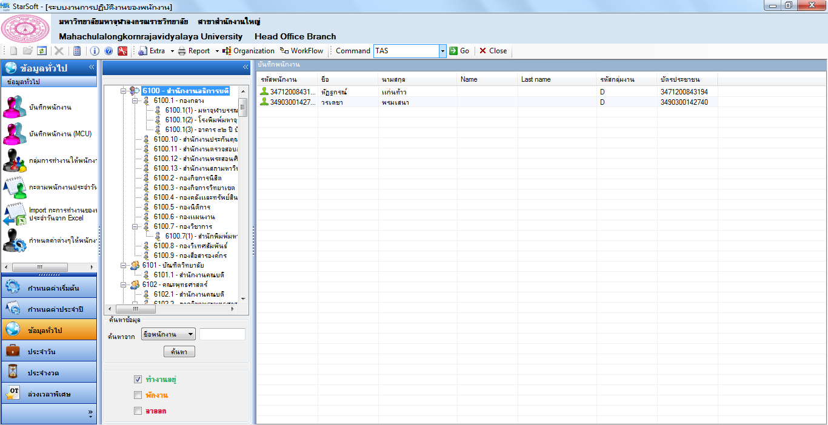

กำหนดค่าเริ่มต้น
เป็นการกำหนดค่าเริ่มต้นการใช้งานให้กับระบบงานการปฎิบัติงานของพนักงาน ซึ่งมีรายละเอียดดังนี้
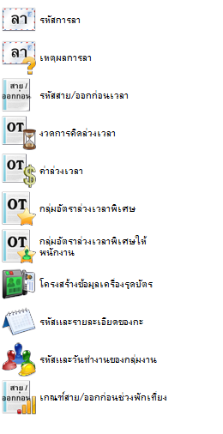

รหัสการลา
เป็นการกำหนดเงื่อนไขของการลาประเภทต่างๆ ไม่ว่าจะเป็นการลาป่วย ลากิจ ลาพักร้อน และการลาประเภทอื่นๆ ก็จะต้องกำหนดการใช้สิทธิ์ จำนวนวันที่ให้สิทธิ์ หรือ สิทธิ์การลาแต่ละประเภทให้สิทธิ์การลาได้ทั้งบุคลากรชาย/หญิงหรืออาจจะให้สิทธิ์เฉพาะชายหรือหญิงก็ได้
ขั้นตอนในการทำงาน
- คลิก กำหนดค่าเริ่มต้น > รหัสการลา
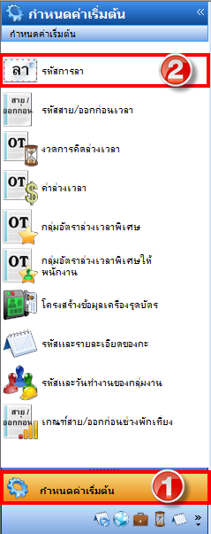

- หากมีการกำหนดรหัสการลาไว้แล้ว จะแสดงรหัสการลาขึ้นมา สามารถกด Double Click เพื่อดูรายละเอียดได้
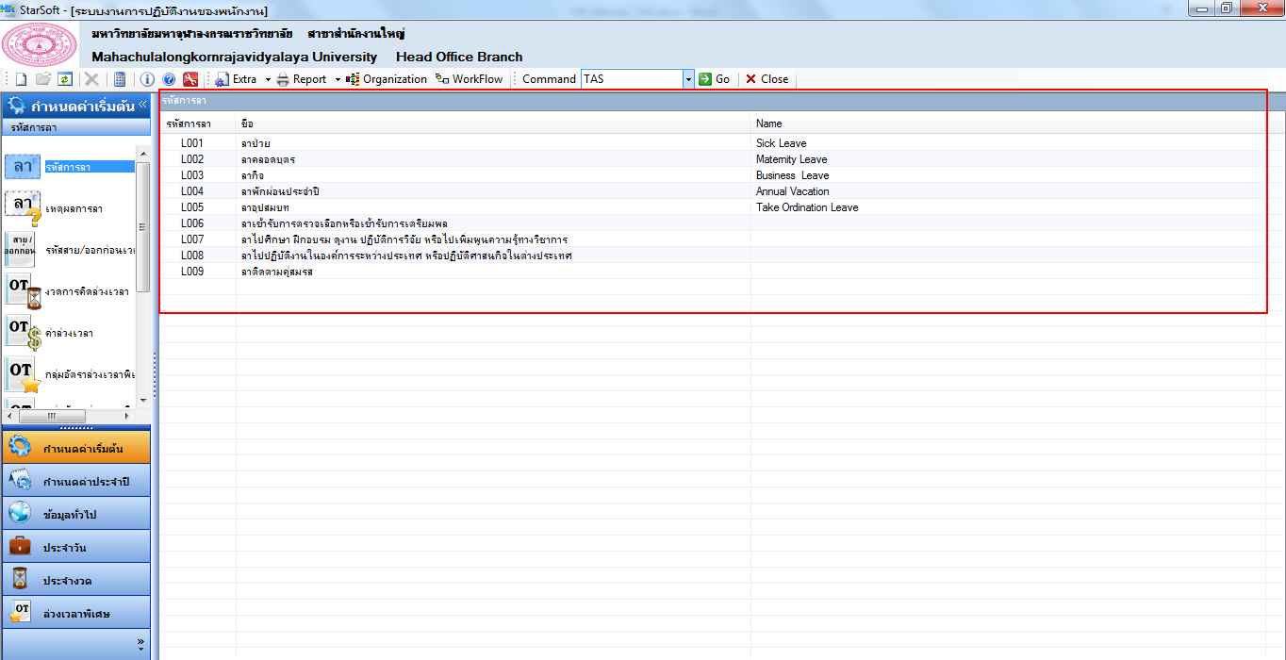
- หากต้องการเพิ่มรหัสการลาให้คลิกขวาที่ช่องว่าง > New
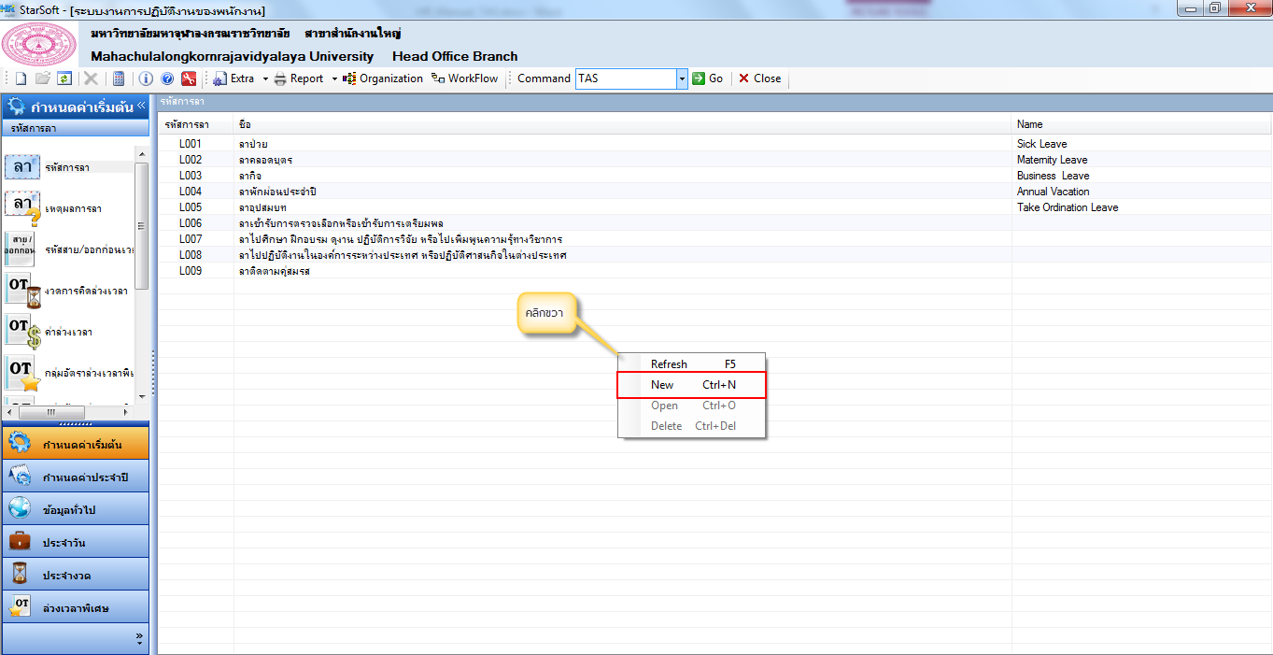
- จะมีหน้าต่างรหัสการลาขึ้นมา ให้กำหนดค่า ดังนี้
  - กำหนดรหัสการลา
  - กำหนดชื่อการลาภาษาไทยในช่อง ชื่อ
  - กำหนดชื่อการลาภาษาอังกฤษในช่อง Name
  - กำหนดประเภทการลา เพราะในรายงานบางรายงาน โปรแกรมจะรวมค่าจำนวนวันลาแยกตามประเภทการลา ซึ่งโปรแกรมจะให้จัดหมวดหมู่การลาตามประเภทได้ 6 ประเภท คือ ลากิจ, ลาป่วย, ลาพักร้อน, ลาตามสิทธิ์, ขาดงาน และ อื่นๆ
  - กำหนดจำนวนวันที่สามารถหยุดได้สำหรับการลานั้น
  - กำหนดเพศของบุคลากรที่สามารถใช้การลานั้นได้ ซึ่ง โปรแกรมจะมีให้เลือก คือ ทั้งหมด, ชาย หรือ หญิง
ด้านล่างจะแบ่งออกเป็น 3 Tab โดย Tab แรกคือ Tab การคำนวณ ให้กำหนดเงื่อนไขที่ต้องการให้มีผลกับการคำนวณในการลานั้น โดยคลิกที่ช่องสี่เหลี่ยมข้างหน้าหัวข้อเงื่อนไขที่ต้องการ
  - คิดอายุงาน – ถ้าต้องการกำหนดสิทธิ์การลาให้ตามอายุงานให้บุคลากร
  - คิดเป็นวันทำงาน – ในกรณีบุคลากรเป็นประเภทรายวันระบบจะคิดเป็นวันทำงานให้
  - แสดงสิทธิ์การลาในหน้าอนุมัติ (Web) – หากมีการใช้ระบบ Ess ร่วมด้วยแล้วเลือกที่หัวข้อนี้ การลาตัวที่เลือกจะไปแสดงในหน้า Ess
  - สะสมสิทธิการลา – ใช้ในกรณีที่มีการสะสมสิทธิ์ที่ใช้ไม่หมดไปปีถัดไป
  - นับต่อเนื่องวันหยุด – นับรวมวันหยุดเข้าไปด้วย เช่นการลาคลอด
  - จำนวนวันมีเอกสารเมื่อลาเกิน...วัน (Web) – ในกรณีที่ใช้ระบบ Ess ร่วมด้วยแล้วต้องการให้บุคลากรแนบเอกสารเมื่อขอลาเกินจำนวนวันที่กำหนด
  - หักเงินเมื่อลาเกิน – หากมีการหักเงินเมื่อลาเกินจำนวนวันที่กำหนด ต้องกำหนดรหัสรายหักด้วย
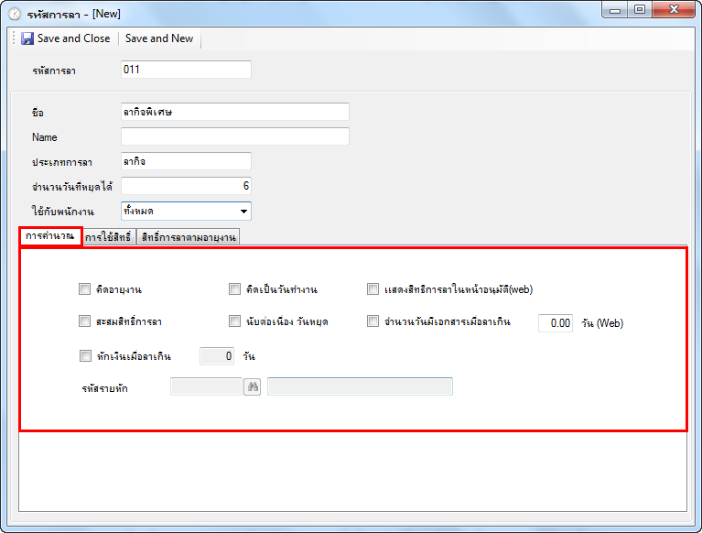
Tab การใช้สิทธิ์ เพื่อกำหนดเงื่อนไขสำหรับการใช้สิทธิ์การลานั้นได้ โดยกำหนดดังนี้
  - กำหนดอายุงานที่มีสิทธิ์ลา โดยกำหนดจำนวนปี หรือเดือน ของอายุงานของบุคลากรว่าต้องมีอายุงานเท่าใดที่จะสามารถใช้สิทธิ์นั้นได้
  - กำหนดวันเริ่มนับอายุงาน ในช่อง เริ่มนับจาก โดยโปรแกรมให้เลือกคือ นับจากวันเริ่มงาน และ นับจากวันที่พ้นทดลองงาน
  - กำหนดวันที่เริ่มใช้สิทธิ์ และวันที่สิ้นสุดการใช้สิทธิ์ หากการลานั้น ทางองค์กรได้กำหนดช่วงเวลาให้ลาได้ในช่วงเวลาใดเวลาหนึ่ง
  - กำหนดจำนวนวันที่ต้องแจ้งล่วงหน้า ซึ่งหากมีการกำหนดไว้ และถ้ามีการบันทึกการลาโดยวันที่บันทึก และ วันที่มีการลา มีช่วงเวลาห่างน้อยกว่าจำนวนวันที่ต้องแจ้งล่วงหน้าที่กำหนดไว้ โปรแกรมจะมีการเตือนให้ผู้ใช้งานได้ทราบ และตรวจสอบ หากยืนยันความถูกต้องก็สามารถบันทึกได้
  - กำหนดจำนวนวันที่ลาติดต่อกันได้มากสุด ซึ่งหากในการลาครั้งนั้นมีการลาติดต่อกันเกินที่กำหนดไว้ โปรแกรมจะมีการเตือนให้ผู้ใช้งานได้ทราบ และตรวจสอบความถูกต้องของข้อมูล
  - กำหนดจำนวนที่น้อยที่สุดที่สามารถหยุดได้ต่อครั้ง ซึ่งหากในการลาครั้งนั้นมีการน้อยกว่าจำนวนที่น้อยที่สุดที่สามารถหยุดได้ต่อครั้งที่กำหนดไว้ โปรแกรมจะมีการเตือนให้ผู้ใช้งานได้ทราบ และตรวจสอบความถูกต้องของข้อมูล
  - กำหนดจำนวนครั้งที่สามารถใช้สิทธิ์ลา หากการลาบางอย่าง ให้บุคลากรใช้สิทธิ์ได้ตามจำนวนครั้งที่กำหนดเท่านั้น หากครบกำหนดแล้ว ก็จะไม่มีการสร้างสิทธิ์ให้ในปีต่อไป
  - กำหนดเงื่อนไข เฉลี่ยวันลาให้ตามอายุงาน หากต้องการให้สิทธิ์พบุคลากรที่ทำงานไม่เต็มปี ได้ใช้สิทธิ์การลาได้โดยเฉลี่ยสิทธิ์จำนวนวันลาให้ตามอายุงาน และกำหนดเงื่อนไขการปัดเศษชั่วโมงซึ่งโปรแกรมจะมีให้เลือก 3 เงื่อนไข คือ ไม่ปัด, ปัดให้เป็น 1 วัน และ ให้ตามจริงที่คิดได้ 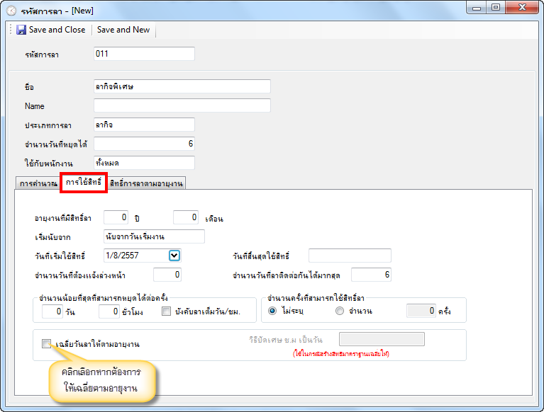
Tab สิทธิ์การลาตามอายุงาน จะสามารถกำหนดค่าต่างๆ ในส่วนนี้ได้ จะต้องมีการเลือก
เงื่อนไขมาจาก Tab การคำนวณว่าการลาชนิดนี้ จะต้องมีการคำนวณ คิดอายุงาน ผู้ใช้งานจึงจะสามารถกำหนดได้ว่า จะนับอายุงานเริ่มต้นที่ปีใด สิ้นสุดที่ปีใด เพื่อให้ได้จำนวนวันหยุดเท่าใด, จำนวนวันที่สามารถใช้สิทธิ์ยกมาสูงสุด และจำนวนวันที่สามารถลาได้สูงสุดหลังจากนับรวมกับสิทธิ์ที่ยกมาแล้ว
จากนั้นกดปุ่ม Save and Close เพื่อบันทึก
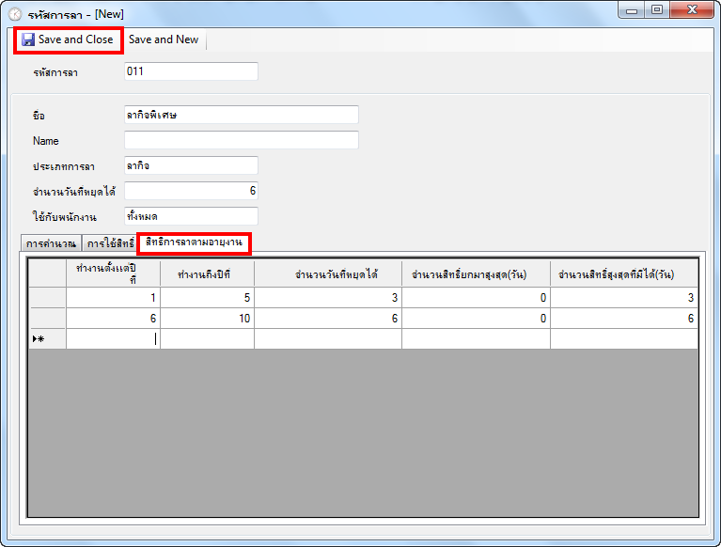

รหัสสาย/ออกก่อน
เป็นการกำหนดเงื่อนไขสำหรับการหักเงินสำหรับการมาสายและการออกก่อนเวลา โดยกำหนด
รหัสสายและรหัสการออกก่อนเวลาได้หลายรหัส และผูกกับรหัสรายหักที่จะให้แสดงในสลิป
เงินเดือนของบุคลากร ซึ่งรหัสสายและออกก่อนเวลานี้ จะนำไปใช้ในเงื่อนไขของกะการทำงาน
ขั้นตอนในการทำงาน
- คลิก กำหนดค่าเริ่มต้น > รหัสการลา
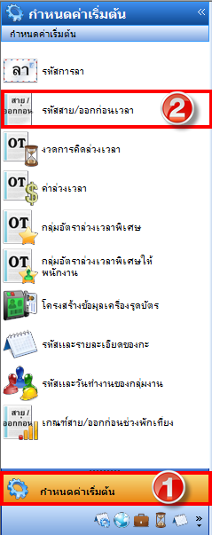
- จะแสดงหน้าต่าง รหัสสาย/ ออกก่อนเวลา ขึ้นมา โดยจะแบ่งออกเป็น 2 Tab ได้แก่ Tab รหัสสาย และ Tab รหัสการออกก่อน ให้ตั้งค่า ดังนี้
  - กำหนดรหัสสาย ในช่อง รหัสสาย
  - กำหนดชื่อของการสายเป็นภาษาไทย ในช่อง ชื่อ
  - กำหนดชื่อของการสายเป็นภาษาอังกฤษ ในช่อง Name
  - กำหนดรหัสรายหักที่จะใช้แสดงในรายหักของรหัสสาย โดยคลิกที่ปุ่มรูปกล้องส่องทางไกล (ชื่อของรหัสรายหักจะแสดงให้อัตโนมัติ ซึ่งรหัสรายหักนั้น จะต้องถูกกำหนดมาจากระบบเงินเดือนในหัวข้อ กำหนดค่าเริ่มต้น > รหัสรายได้/รายหัก ก่อน)
ในส่วนของ Tab รหัสการออกก่อนก็กำหนดแบบเดียวกัน จากนั้นกดปุ่ม Save and Close 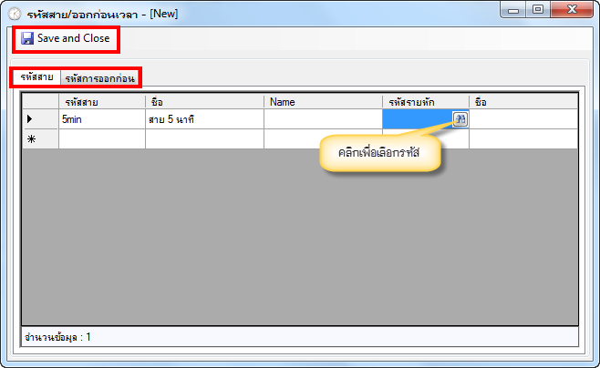

งวดการคิดล่วงเวลา
สำหรับกำหนดรอบให้กับการคิดค่าล่วงเวลาในแต่ละงวด ว่าคิดคำนวณตั้งแต่วันที่เท่าไร ถึงวันที่เท่าไร
ขั้นตอนในการทำงาน
- คลิก กำหนดค่าเริ่มต้น > รหัสการลา
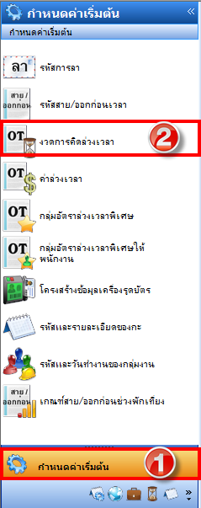
- จะเข้าสู่หน้าจองวดการคิดล่วงเวลา ให้คลิกขวาที่พื้นที่ว่าง > New เพื่อเพิ่มข้อมูล
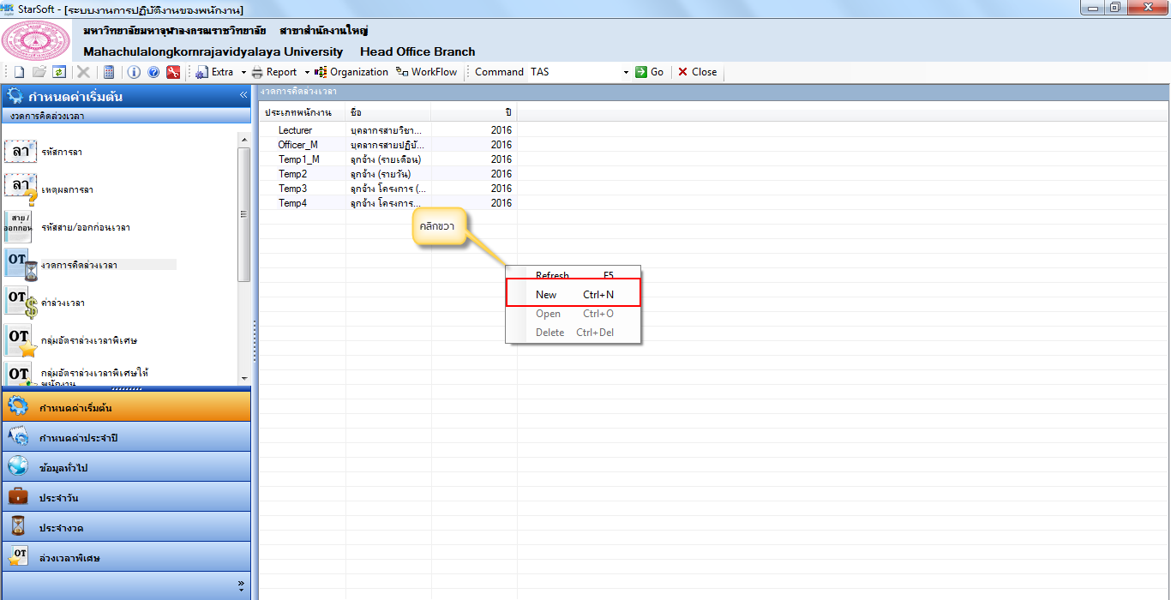

- จะแสดงหน้าต่าง งวดการคิดล่วงเวลาขึ้นมา ให้กำหนดปีและประเภทพนักงานที่ต้องการ จากนั้นช่อง Details ให้กำหนด ดังนี้
  - งวดล่วงเวลา จะขึ้นมาให้อัตโนมัติเมื่อเลือกเดือนเสร็จ สามารแก้ไขได้
  - เดือน สามารถคลิกเลือกได้ว่าจะกำหนดของช่วงเดือนอะไร
  - กำหนดวันที่เริ่มและวันที่สิ้นสุดที่จะคิดค่าล่วงเวลา
  - งวด กำหนดว่าเป็นงวดอะไร โดยการคลิกที่ปุ่มรูปกล้องส่องทางไกล
จากนั้นคลิกที่ปุ่ม Save and Close
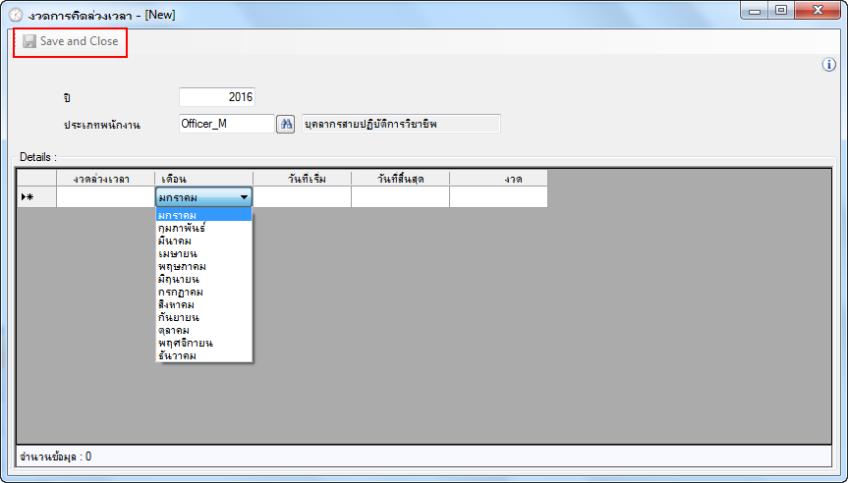

กลุ่มอัตราล่วงเวลาพิเศษ
เป็นการกำหนดค่าล่วงเวลาพิเศษแบบเหมา
ขั้นตอนในการทำงาน
- คลิก กำหนดค่าเริ่มต้น > กลุ่มอัตราล่วงเวลาพิเศษ
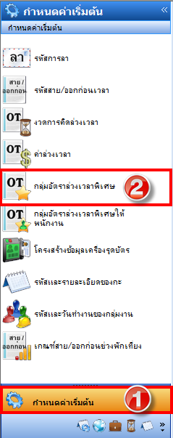

- หากมีการกำหนดไว้อยู่แล้ว จะมีรายการแสดงขึ้นมา แต่หากยังไม่มีการกำหนด หรือต้องการเพิ่มใหม่ ให้คลิกขวาที่พื้นที่ว่าง > New
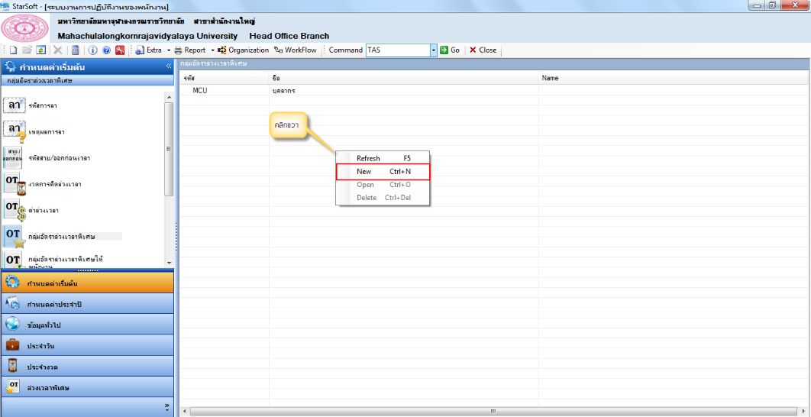
- จะแสดงหน้าต่าง กลุ่มอัตราล่วงเวลาพิเศษขึ้นมา ให้กำหนดรหัสและชื่อของอัตราค่าล่วงเวลาพิเศษ จากนั้นเลือกประเภทล่วงเวลาที่จะให้เงินล่วงเวลาพิเศษว่าเป็นวันทำงานหรือวันหยุด ใส่จำนวนเงินที่จะให้ถ้าพนักงานมาในช่วง ว่าจะได้เท่าไรถ้ามาในช่วงก่อนเวลา, ในเวลา หรือหลังเวลาทำงาน เสร็จแล้วกดปุ่ม Save and Close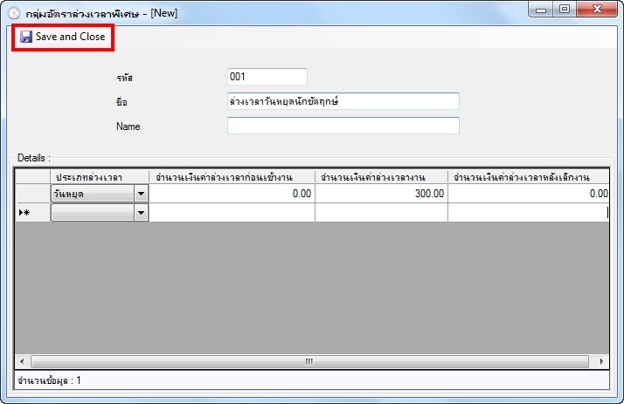

กลุ่มอัตราล่วงเวลาพิเศษให้พนักงาน
หลังจากที่ได้กำหนดอัตราค่าล่วงเวลาพิเศษแล้ว ก็ต้องมาทำการกำหนดว่าบุคลากรคนไหนที่มีสิทธิ์ที่จะได้รับค่าล่วงเวลาพิเศษนี้ที่เมนูนี้
ขั้นตอนในการทำงาน
- คลิก กำหนดค่าเริ่มต้น > กลุ่มอัตราล่วงเวลาพิเศษให้พนักงาน
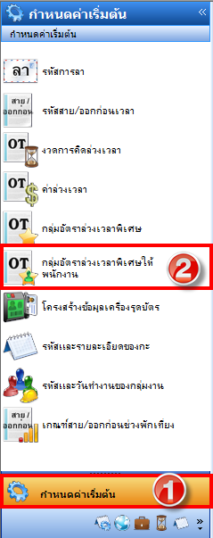
- จะแสดงหน้าต่าง กลุ่มอัตราล่วงเวลาพิเศษให้พนักงานขึ้นมา ให้คลิกปุ่มกล้องส่องทางไกลที่ช่อง กลุ่ม OT พนักงานเพื่อเลือกกลุ่มอัตราล่วงเวลาพิเศษ จากนั้นกำหนดว่าจะให้แสดงเฉพาะที่ยังไม่ได้กำหนดกลุ่ม หรือแสดงที่มีสิทธิ์ได้รับค่าล่วงเวลาแต่ไมได้อยู่ในกลุ่มที่เลือก กดปุ่มตกลง จะมีรายชื่อบุคลากรแสดงขึ้นมาที่ช่องด้านซ้ายล่าง ให้คลิกเลือกบุคลากรที่ต้องการ จากนั้นกดปุ่ม > เพื่อย้ายรายชื่อบุคลากรไปอยู่ที่ช่องขวามือ รายชื่อที่อยู่ทางขวามือคือรายชื่อบุคลากรที่มีสิทธิ์ได้รับค่าล่วงเวลาพิเศษกลุ่มนี้ กดปุ่ม Save and Close
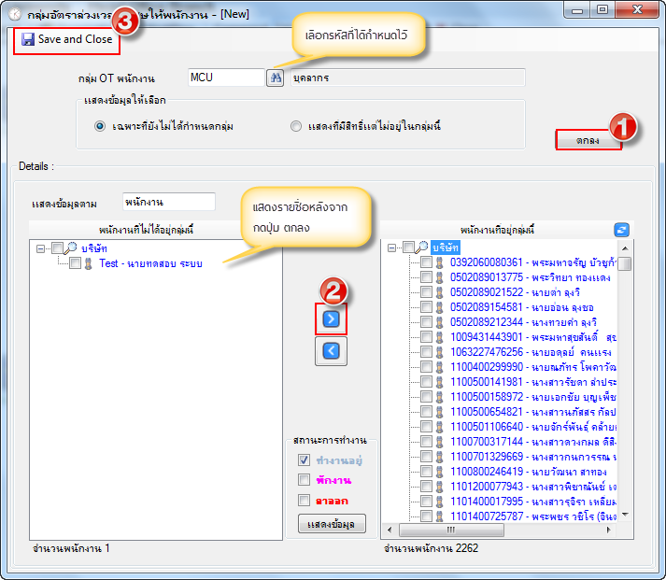

โครงสร้างข้อมูลเครื่องรูดบัตร
เนื่องจากเครื่องรูดบัตรในปัจจุบันมีหลายยี่ห้อ และแต่ละยี่ห้อนั้นก็จะมีรูปแบบของการจัดเก็บข้อมูลที่ไม่เหมือนกัน จึงจำเป็นอย่างยิ่งที่เราจะต้องมากำหนดโครงสร้างข้อมูลเครื่องรูดบัตร เพื่อที่จะให้โปรแกรมอ่านข้อมูลได้ถูกต้องแม่นยำ
ขั้นตอนในการทำงาน
- คลิก กำหนดค่าเริ่มต้น > โครงสร้างข้อมูลเครื่องรูดบัตร
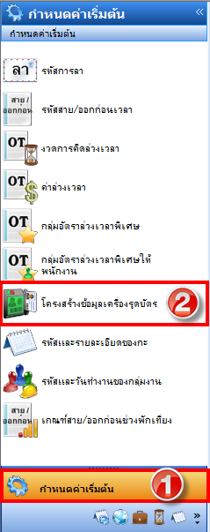
- หากมีการตั้งค่าเครื่องแสกนไว้อยู่แล้ว จะแสดงรายชื่อเครื่องแสกนที่ได้ตั้งค่าไว้ขึ้นมา สามารถกด Double Click เพื่อดูรายละเอียดการตั้งค่าได้
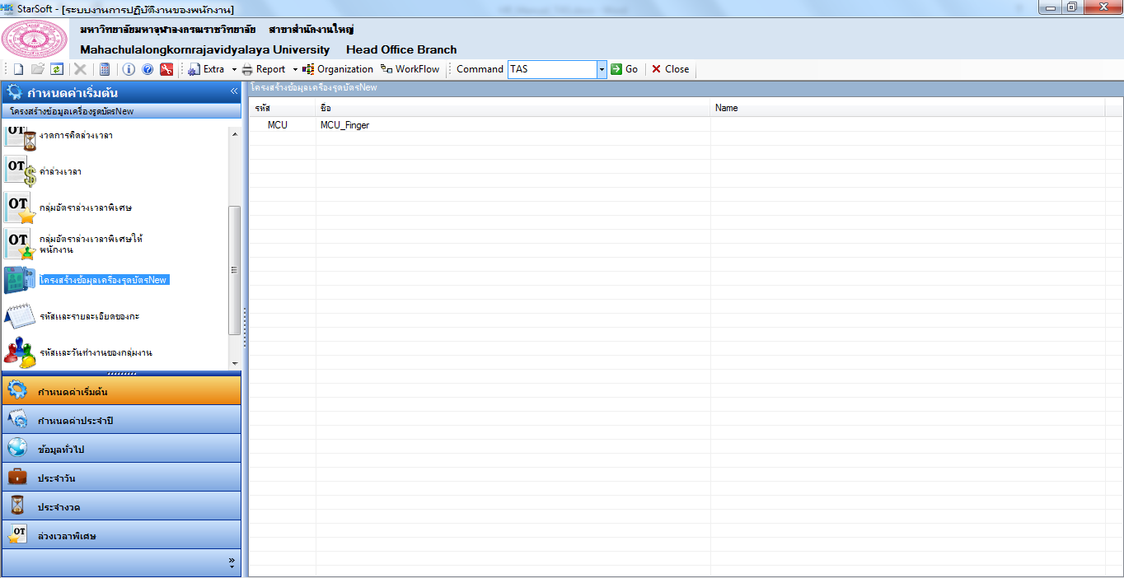
- หากต้องการเพิ่มเครื่องแสกนใหม่ ให้คลิกขวาที่พื้นที่ว่าง > New
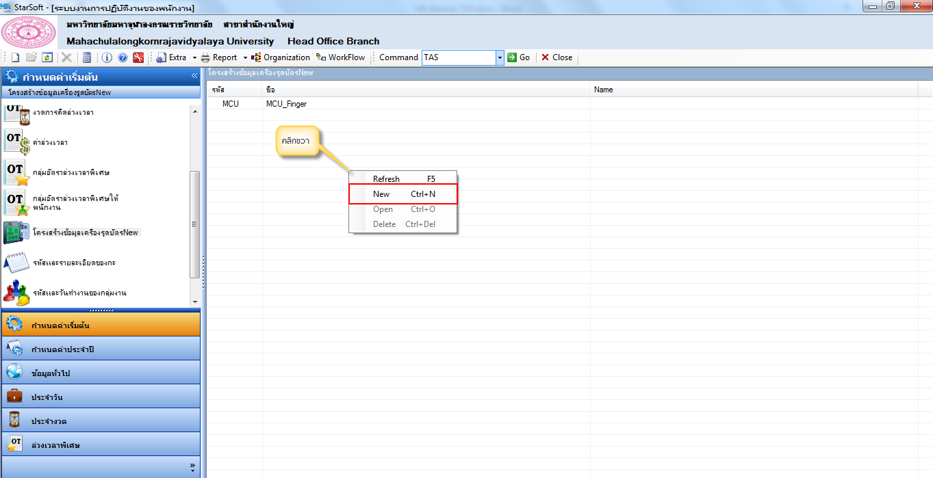
- จะมีหน้าต่าง โครงสร้างข้อมูลเครื่องรูดบัตร แสดงขึ้นมา ให้กำหนดค่า ดังนี้
  - ให้กำหนดรหัสเครื่องรูดบัตร
  - กำหนดชื่อเครื่องรูดบัตรเป็นภาษาไทย ที่ช่อง ชื่อ
  - กำหนดชื่อเครื่องรูดบัตรเป็นภาษาอังกฤษ ที่ช่อง Name
  - ให้กำหนดตำแหน่งที่เริ่มและความยาว ของข้อมูลโดยดูจากตำแหน่งใน Text File ดังนี้
    - หมายเลขบัตรรูด คือ ให้ระบุตำแหน่งที่เริ่มและระบุความยาวของหมายเลขบัตรรูด
    - วันที่ คือ ให้ระบุตำแหน่งที่เริ่มและระบุความยาวของวันที่
    - เดือน คือ ให้ระบุตำแหน่งที่เริ่มและระบุความยาวของเดือน
    - ปี คือ ให้ระบุตำแหน่งที่เริ่มและระบุความยาวของปี (ระบุเป็นปีคริสต์ศักราช)
    - ชั่วโมง คือ ให้ระบุตำแหน่งที่เริ่มและระบุความยาวของชั่วโมง
    - นาที คือ ให้ระบุตำแหน่งที่เริ่มและระบุความยาวของนาที
    - กรณีที่มีการใช้รหัสกะให้ คลิก ใช้กะตามเครื่องรูดบัตรด้วย
  - หมายเลขเครื่องรูดบัตร กำหนดหรือไม่กำหนดหมายเลขเครื่องรูดบัตรก็ได้
- สถานะการรูดบัตร คือ ให้ระบุตำแหน่งที่เริ่มและระบุความยาวของสถานะการรูดบัตร
- ตัวอักษรรูดเข้า คือ ให้ระบุตัวอักษรที่ใช้แทนการรูดเข้า
- ตัวอักษรรูดออก คือ ให้ระบุตัวอักษรที่ใช้แทนการรูดออก
- ที่อยู่ของแฟ้มข้อมูล คือ ให้ระบุที่เก็บแฟ้มข้อมูลของเครื่องรูดบัตร โดยคลิกที่ปุ่มรูปแฟ้มข้อมูล
- สกุลของแฟ้มข้อมูล คือ ให้ระบุนามสกุลของแฟ้มข้อมูลที่จะอ่าน
จากนั้นกดปุ่ม Save and Close
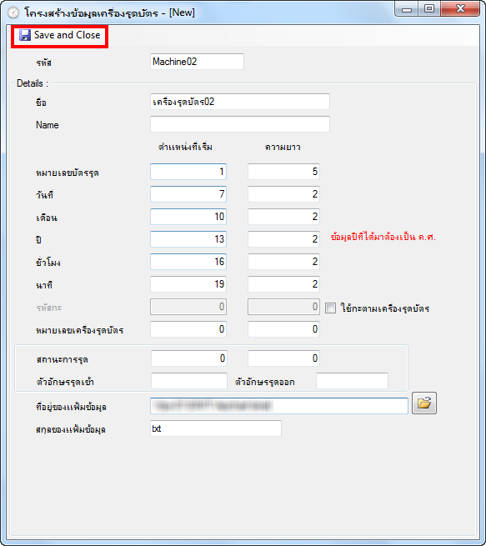

รหัสและรายละเอียดของกะ
เพื่อกำหนดรหัสกะการทำงานและรายละเอียดการทำงาน เงื่อนไขล่วงเวลา เกณฑ์การมาทำงานสาย และ เกณฑ์การออกก่อนเวลางาน รวมทั้งการนับชั่วโมงการทำงาน เป็นต้น
ขั้นตอนในการทำงาน
- คลิก กำหนดค่าเริ่มต้น > โครงสร้างข้อมูลเครื่องรูดบัตร
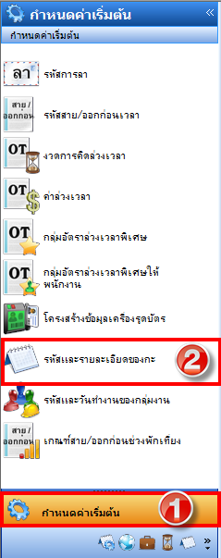
- จะเข้าสู่หน้าจอรหัสและรายละเอียดของกะ ให้คลิกขวาที่พื้นที่ว่าง > New เพื่อเพิ่มข้อมูล
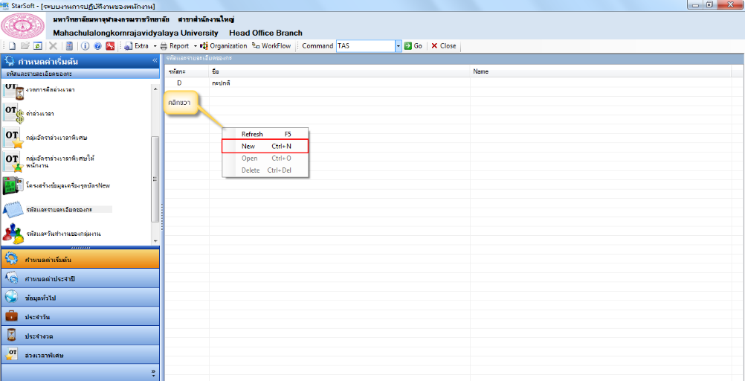

- จะแสดงหน้าต่าง รหัสและรายละเอียดของกะขึ้นมา ให้กำหนดรหัสกะ โดยในส่วน Details จะแบ่งเป็นหลายๆ Tab ดังนี้
  - Tab รายละเอียดการทำงาน เป็นการกำหนดชื่อกะ เวลาที่เริ่ม-สิ้นสุดการทำงาน จำนวนชั่วโมง-นาที , เวลาพัก , เวลาเริ่มรูดบัตร เป็นต้น ให้กำหนดค่าดังนี้
- กำหนดชื่อของกะเป็นภาษาไทย ในช่อง ชื่อ
- กำหนดชื่อของกะเป็นภาษาอังกฤษ ในช่อง Name
- เวลาที่เริ่ม คือ ให้ระบุเวลาที่เริ่มงาน
- เวลาที่สิ้นสุด คือให้ระบุเวลาที่สิ้นสุด
- จำนวนชั่วโมง คือ ให้ระบุจำนวนชั่วโมงที่ทำงาน
- นาที คือ ให้ระบุจำนวนนาทีที่ทำงาน
- เริ่มพัก คือ ให้ระบุเวลาที่เริ่มพัก
- หมดเวลาพัก คือ ให้ระบุเวลาที่หมดพัก
- เวลาเริ่มรูดบัตร คือ ให้ระบุเวลาที่เริ่มรูดบัตร
- เวลาระหว่างการรูดบัตร คือ ให้ระบุเวลาระหว่างการรูดบัตร
- เป็นกะการทำงานครึ่งวัน คลิกเมื่อต้องการกำหนดเป็นกะการทำงานครึ่งวัน
- เป็นกะนับชั่วโมงการทำงาน คลิกเมื่อต้องการกำหนดเป็นกะนับชั่วโมงการทำงาน
- คิดนาทีที่เข้าสาย เลือกว่าให้คิดจากเวลาเข้างานของกะ หรือเกณฑ์การมาสายที่มีการกำหนดไว้
- กำหนดเวลาเริ่มและหมดพักเที่ยง 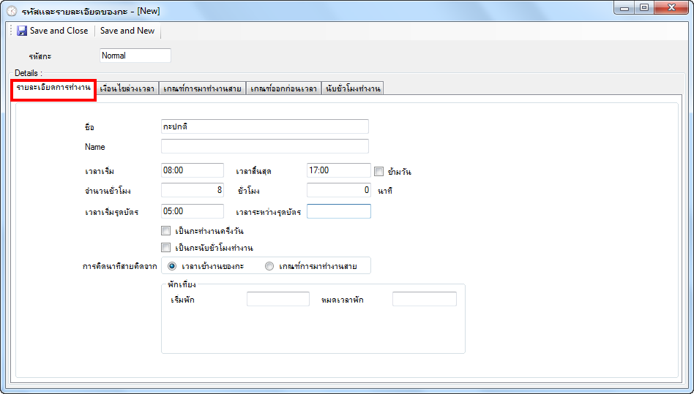

ความหมายของ Field ที่สำคัญๆ
ลำดับที่ | ข้อความ | ความหมาย
1 | เวลาเริ่มรูดบัตร | เวลาที่ต้องการให้เริ่มรูดบัตรเข้ากะได้
2 | เวลาระหว่างรูดบัตร | ช่วงเวลาระหว่างการรูดบัตรเข้า-ออก ให้ห่างกันกี่นาทีเป็นอย่างน้อย
3 | เป็นกะทำงานครึ่งวัน | เมื่อต้องการให้คิดเป็นการทำงานครึ่งวันในกรณีที่รูดบัตรออกหลังเวลาพัก แต่ถ้าไม่เลือกไว้โปรแกรมก็จะคำนวณให้เป็นการออกก่อน
4 | เป็นกะนับชั่วโมงการทำงาน | กำหนดให้เป็นการทำงานที่นับชั่วโมงการทำงานจริงตามเวลาที่กำหนดไว้ โดยไม่คิดรวมเวลาพัก
  - Tab เงื่อนไขล่วงเวลา เป็นการกำหนดเวลาการทำงานล่วงเวลาในแต่ละช่วงการทำงาน คือ
ก่อนเวลางาน , เวลางาน , หลังเวลา ซึ่งเงื่อนไขล่วงเวลาทั้ง 3 ช่วงนี้ ต้องกำหนด
- เริ่มล่วงเวลา คือ ให้กำหนดเวลาที่เริ่มทำล่วงเวลา
- สิ้นสุดล่วงเวลา คือ ให้ระบุเวลาที่สิ้นสุดการทำล่วงเวลา
- จำนวนนาทีที่ต้องทำก่อนได้ค่าล่วงเวลา คือ ให้ระบุจำนวนนาทีที่ต้องทำอย่างน้อยจึงจะได้ค่าล่วงเวลา
- หากกะการทำงานที่ตั้งเป็นกะกลางคืนที่ทำงานล่วงเวลาเลยเที่ยงคืน ให้คลิกคำว่าข้ามวันด้วย
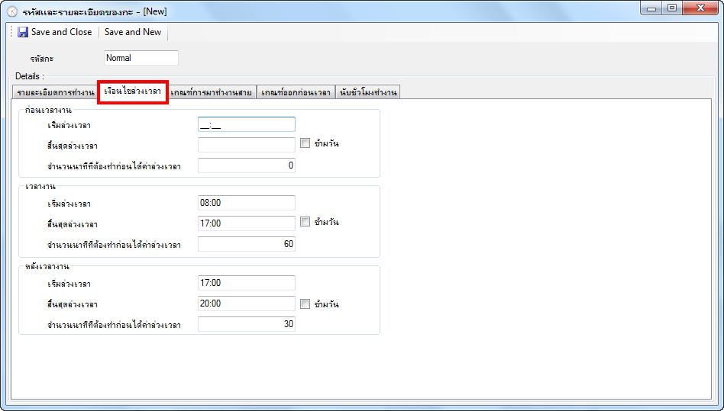
Note :
- ในกรณีที่เลือก ที่แฟ้ม “รายละเอียดการทำงาน” ไม่จำเป็นต้องมากำหนดค่าที่แฟ้ม “เงื่อนไขล่วงเวลา” ให้ไปกำหนดค่าล่วงเวลาที่แฟ้ม “นับชั่วโมงทำงาน” ได้เลย
  - Tab เกณฑ์การมาทำงานสาย เพื่อนำเกณฑ์ที่กำหนดนี้ไปคำนวณคะแนนมาสายและคิดหักเงินมาสายในกรณีที่มีการหักเงินมาสาย ให้กำหนดค่าดังนี้
- ขั้น คือ ให้ระบุขั้นของการมาทำงานสาย จะขึ้นมาให้อัตโนมัติ
- เวลาเริ่ม คือ ให้ระบุเวลาที่เริ่มทำงานสาย
- เวลาที่สิ้นสุด คือ ให้ระบุเวลาที่สิ้นสุดการมาทำงานสาย
- คะแนน คือ ให้ระบุการให้คะแนนที่ถูกหักหากมาทำงานสาย
- รหัสสาย ให้เลือกรหัสสายโดยการคลิกที่ปุ่มรูปกล้องส่องทางไกล
- คลิกที่ช่องหักเงินมาสาย เพื่อกำหนดว่ามีการหักเงินหากมาสาย
- คลิกหักเงินตามจำนวนนาทีที่สายจริง เมื่อต้องการให้หักเงินตามจำนวนนาทีที่สายจริง
- จำนวนครั้งที่หักเงินสาย คือ ให้ใส่จำนวนครั้งที่ต้องการให้เริ่มคิดหักเงินสาย
- จำนวนนาทีที่หักเงินสาย คือ ให้ใส่จำนวนนาทีที่ต้องการให้เริ่มคิดหักเงินสาย 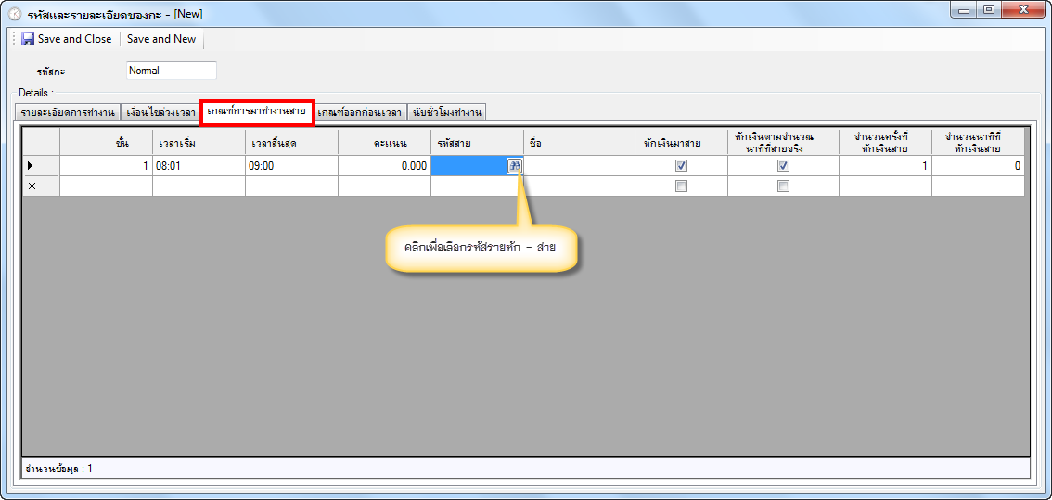
  - Tab เกณฑ์การออกก่อนเวลา เพื่อนำเกณฑ์ที่กำหนดนี้ไปคำนวณคะแนนออกก่อนและคิดหักเงินออกก่อน ในกรณีที่มีการหักเงินออกก่อน ให้กำหนด ดังนี้
  - ขั้น คือ ให้ระบุขั้นของการออกก่อนเวลา โดยระบบจะกำหนดให้อัตโนมัติ
  - เวลาเริ่ม คือ ให้ระบุเวลาที่เริ่มออกก่อน
  - เวลาที่สิ้นสุด คือ ให้ระบุเวลาที่สิ้นสุดการออกก่อน
  - คะแนน คือ ให้ระบุคะแนนที่ถูกหักหากออกก่อน
  - รหัสออกก่อน คือ ให้เลือกออกก่อนโดยคลิกที่ปุ่มรูปกล้องส่องทางไกล
  - ช่องหักเงินออกก่อน คลิกเมื่อต้องการหักเงินออกก่อน
  - ช่องหักเงินตามจำนวนนาทีที่ออกก่อน คลิกเมื่อต้องการให้หักเงินตามจำนวนนาทีออกก่อนตามจริง
  - จำนวนครั้งที่หักออกก่อนคือ ให้ใส่จำนวนครั้งที่ต้องการเริ่มหักเงินออกก่อน
  - จำนวนนาทีที่หักเงินออกก่อน คือ ให้ใส่จำนวนนาทีที่ต้องการหักเงินออกก่อน 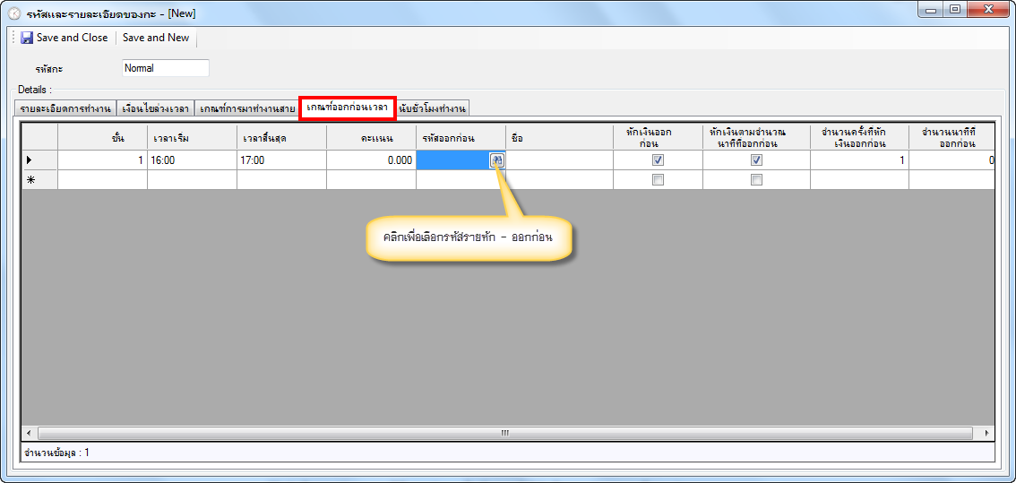
  - Tab นับชั่วโมงทำงาน กำหนดให้เป็นการทำงานที่นับชั่วโมงการทำงานจริงตามเวลาที่กำหนดไว้ โดยไม่คิดรวมเวลาพัก ให้กำหนด ดังนี้
- ต้องทำอย่างน้อย คือ ให้ระบุจำนวนนาทีว่าต้องทำงานอย่างน้อยกี่นาที
- เข้างานได้สายสุดเวลา คือ ให้ระบุเวลาการเข้างานได้สายสุดเวลาเท่าไร
- พัก คือ ให้ระบุจำนวนเวลาพัก
- คำนวณคะแนนหักสาย คลิกเมื่อต้องการคำนวณคะแนนหักสาย
- คำนวณคะแนนหักออกก่อน คลิกเมื่อต้องการคำนวณคะแนนหักออกก่อน
- ช่องเงื่อนไขล่วงเวลาหลังเลิกงาน
    - ต้องทำอย่างน้อย คือ ให้ระบุจำนวนนาทีว่าต้องทำล่วงเวลาอย่างน้อยกี่นาที
    - พัก คือ ให้ระบุจำนวนเวลาพัก
    - ให้ได้สูงสุดไม่เกิน คือ ให้ระบุจำนวนนาทีที่ให้ล่วงเวลาสูงสุด
เสร็จแล้วกดปุ่ม Save and Close 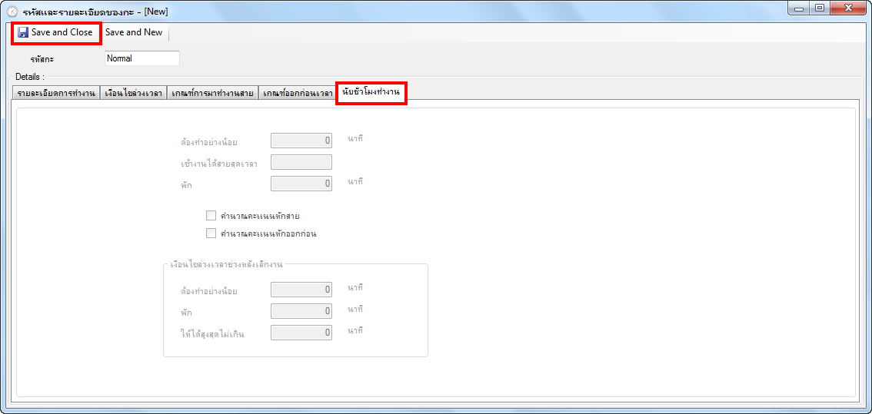

รหัสและวันทำงานของกลุ่มงาน
เพื่อเป็นการกำหนดกลุ่มการทำงาน เนื่องจากบางบริษัทอาจต้องการที่จะแบ่งกลุ่มการทำงาน ยกตัวอย่าง เช่น ทำงานวันจันทร์- เสาร์ โดยที่วันเสาร์ จะทำเสาร์เว้นเสาร์ โดยอาจจะแบ่งพนักงานเป็น 2 กลุ่ม โดยให้สลับกันมาทำงาน เป็นต้น
ขั้นตอนในการทำงาน
- คลิก กำหนดค่าเริ่มต้น > รหัสและวันทำงานของกลุ่มงาน
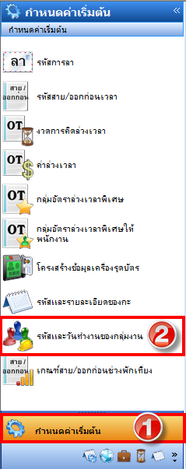
- จะเข้าสู่หน้าจอรหัสและวันทำงานของกลุ่มงาน ให้คลิกขวาที่พื้นที่ว่าง > New เพื่อเพิ่มข้อมูล
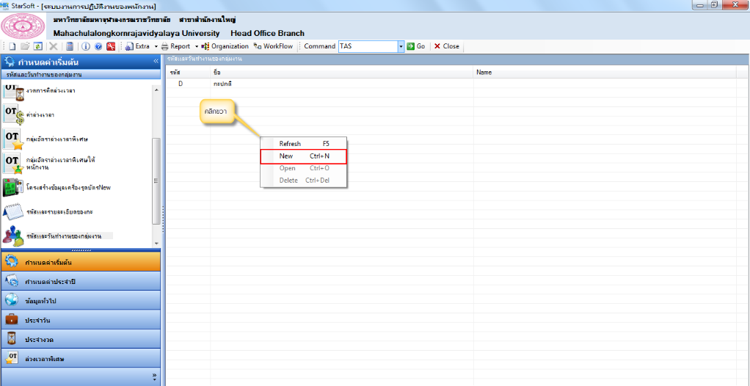
- จะแสดงหน้าต่าง รหัสและวันทำงานของกลุ่มงานขึ้นมา ให้กำหนดรหัสและชื่อภาษาไทย , ชื่อภาษาอังกฤษของกลุ่มงาน คลิกที่ช่องสีเหลี่ยมด้านหน้าของวันเพื่อกำหนดให้เป็นวันหยุด จากนั้นคลิกเลือกกะที่จะกำหนดให้กลุ่มงานนี้จากปุ่มรูปกล้องส่องทางไกล กดปุ่ม Save and Close
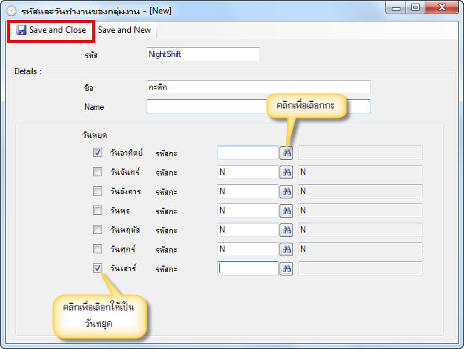

กำหนดค่าประจำปี
หลังจากที่ได้กำหนดค่าเริ่มต้นไปแล้วเราก็จะต้องมากำหนดค่าประจำปีเพื่อเป็นกำหนดค่าการทำงานทั้งหมดตลอดทั้งปี ดังนี้
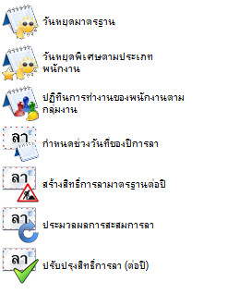

วันหยุดมาตรฐาน
เป็นการกำหนดวันหยุดมาตรฐานในการทำงานแต่ละปี โดยโปรแกรมจะโหลดข้อมูลวันหยุดมาตรฐานมาให้บางส่วนแล้ว ซึ่งสามารถแก้ไข/เพิ่มเติมได้ตามต้องการ
ขั้นตอนในการทำงาน
- คลิกประจำปี > วันหยุดมาตรฐาน
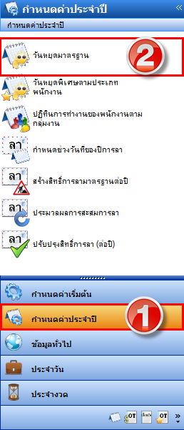

- จะแสดงหน้าต่างวันหยุดมาตรฐานขึ้นมา ให้กำหนดปี, วันที่ และชื่อวันหยุดที่ต้องการ จากนั้นกดปุ่ม Save and Close
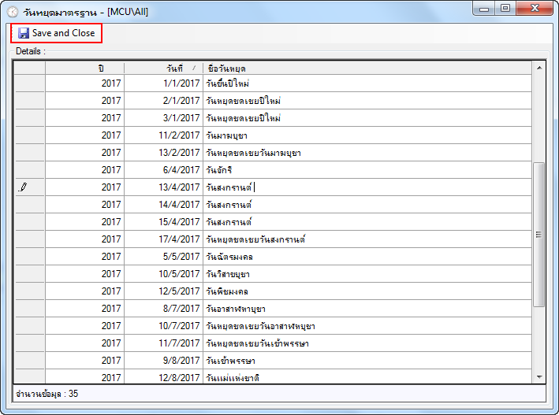

วันหยุดพิเศษตามประเภทพนักงาน
เพื่อกำหนดวันหยุดให้กับบุคลากรบางประเภทที่มีวันหยุดไม่ตรงกับที่ได้กำหนดไว้ข้างต้น
ขั้นตอนในการทำงาน
- คลิกประจำปี > วันหยุดพิเศษตามประเภทพนักงาน
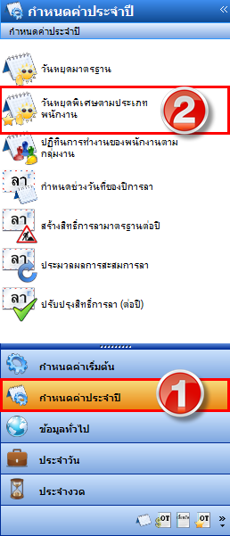
- จะแสดงหน้าต่างวันหยุดพิเศษตามประเภทพนักงานขึ้นมา ให้กำหนดปี, วันที่ที่ต้องการให้เป็นวันหยุด, ระบุชื่อวันหยุด และเลือกประเภทของบุคลากรสำหรับวันหยุดนี้ จากนั้นกดปุ่ม Save and Close 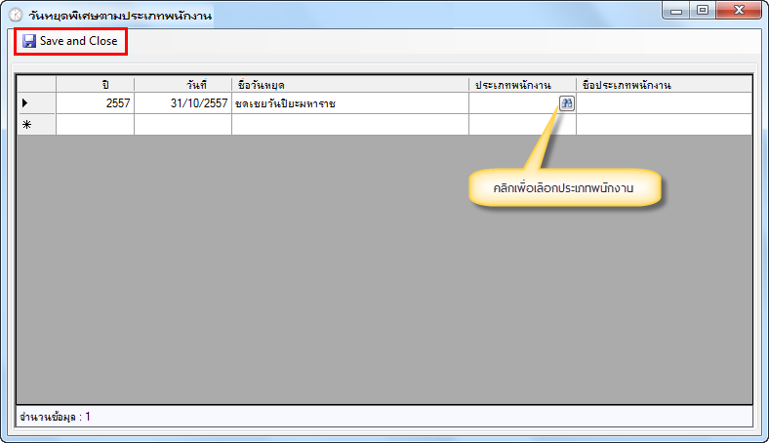

ปฎิทินการทำงานของพนักงานตามกลุ่มงาน
หลังจากที่ได้กำหนดกลุ่มการทำงานให้กับบุคลากรไปแล้ว ต่อไปก็จะเป็นการกำหนดปฏิทินการทำงานประจำเดือนให้กับกลุ่มงาน เพื่อให้บุคลากรที่อยู่ในกลุ่มงานได้รับปฏิทินการทำงาน
ขั้นตอนในการทำงาน
- คลิกประจำปี > ปฏิทินการทำงานของพนักงานตามกลุ่มงาน
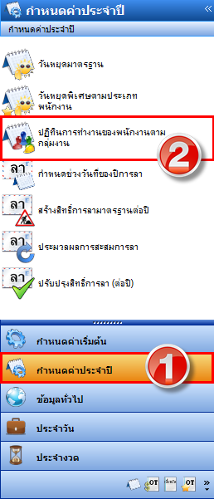
- จะมีชื่อกลุ่มงานที่ได้กำหนดไว้แสดงขึ้นมาด้านบน ให้คลิกเลือกที่ชื่อกลุ่มงานที่ต้องการ จากนั้นคลิกขวาที่ช่องว่างด้านล่าง > New 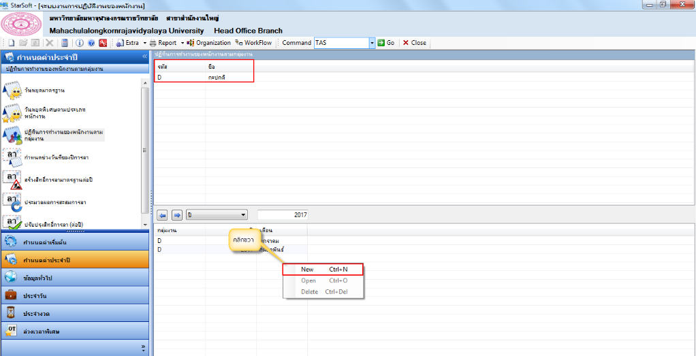
- จะมีหน้าต่างปฏิทินการทำงานของกลุ่มงานแสดงขึ้นมา โดยโปรแกรมจะแสดงชื่อกลุ่มงานเป็นชื่อกลุ่มงานที่เราเลือกไว้ตอนแรก เลือกปี และเดือนที่จะสร้างปฏิทิน เมื่อเลือกเดือนเสร็จแล้ว ระบบจะแสดงกะการทำงานในช่องปฏิทินขึ้นมาให้อัตโนมัติ จากนั้นกดปุ่ม Save and Closeทำซ้ำเช่นนี้ไปจนครบทุกเดือนในรอบ 1 ปี และ ทุกกลุ่มงานที่มี
Note :
- หากต้องการเปลี่ยนสีสถานะที่แสดงอยู่ทำได้โดยการคลิก แล้วเลือกสีตามต้องการ

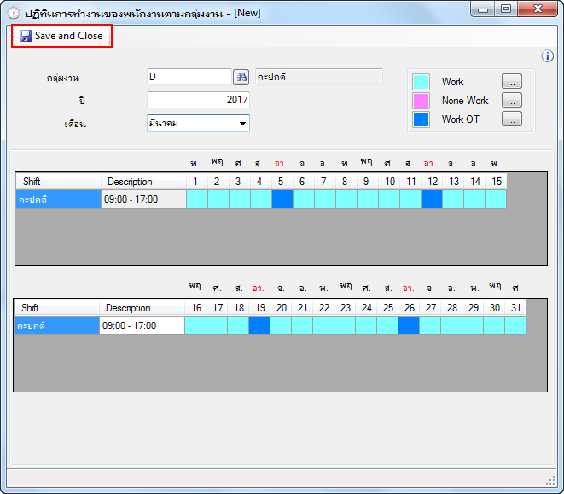

กำหนดช่วงวันที่ของปีการลา
เป็นการสร้างช่วงเวลาให้กับรอบการลา
ขั้นตอนในการทำงาน
- คลิกประจำปี > กำหนดช่วงวันที่ของปีการลา
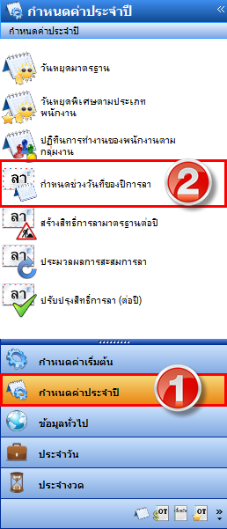
- จะแสดงหน้าต่างกำหนดช่วงวันที่ของปีการลาขึ้นมา ให้กำหนดปีที่ต้องการ เป็นช่วงตั้งแต่วันที่เท่าไร ถึงวันที่เท่าไร จากนั้นกดปุ่ม Save and Close
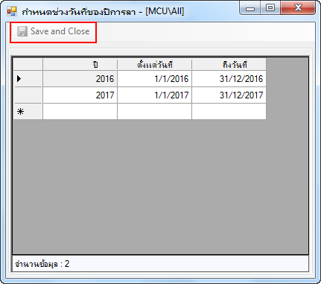

สร้างสิทธิ์การลามาตรฐานต่อปี
เพื่อสร้างสิทธิ์การลาต่อปีให้กับบุคลากรและให้โปรแกรมสร้างจำนวนวันลา ให้กับบุคลากรแต่ละท่านตามเงื่อนไขในรหัสการลาแต่ละประเภท
ขั้นตอนในการทำงาน
- คลิกประจำปี > สร้างสิทธิ์การลามาตรฐานต่อปี
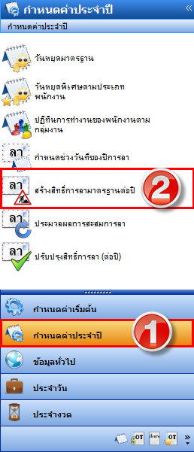
- จะมีหน้าต่าง สร้างสิทธิ์การลามาตรฐานต่อปี ขึ้นมา ให้กำหนดค่าดังนี้
  - เลือกปีที่ต้องการสร้างสิทธิ์การลา โดยวันที่เริ่มคิดและวันที่สิ้นสุดจะแสดงขึ้นมาให้อัตโนมัติ จากการตั้งค่าในเมนูกำหนดช่วงวันที่ของปีการลา
  - เลือกเงื่อนไขประเภทพนักงานต้องการสร้างสิทธิ์การลา
  - เลือกเงื่อนไขแผนกที่ต้องการสร้างสิทธิ์การลา
  - เลือกพนักงาน ที่ต้องการสร้างสิทธิ์การลา
  - เลือกเงื่อนไขรหัสการลา
จากนั้นกดปุ่ม สร้างสิทธิ์การลา เพื่อให้โปรแกรมสร้างสิทธิ์การลาให้กับบุคลากรตามเงื่อนไขที่ได้กำหนดไว้ เสร็จแล้วกดปุ่ม Save and Close
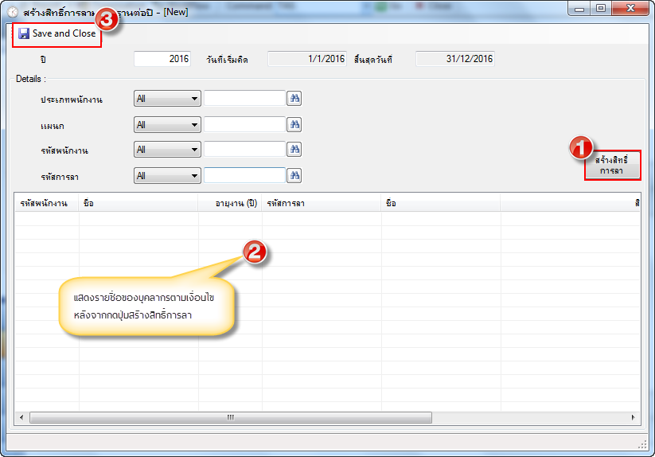

ประมวลผลการสะสมการลา
Note :
- กรณีมีพนักงานเข้าใหม่จำเป็นต้องสร้างสิทธิ์การลา ให้กับพนักงานทุกครั้งเป็นรายบุคคลไป

หลังจากมีการสร้างสิทธิ์การลามาตรฐานต่อปีแล้ว หากองค์กรใดมีการสะสมการลา เพื่อยกยอดมาได้ ก็จะต้องทำการประมวลการผลสะสมการลา เพื่อให้โปรแกรมได้นำจำนวนวันที่ได้ตามสิทธิ์มาตรฐานต่อปี รวมเข้ากับจำนวนวันลาที่ได้สะสมมาตามเงื่อนไขของประเภทการลาต่างๆ
ขั้นตอนในการทำงาน
- คลิกประจำปี > ประมวลผลการสะสมการลา
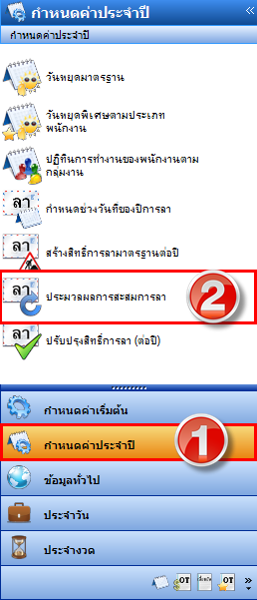
- จะมีหน้าต่าง ประมวลการผลสะสมการลา ขึ้นมา ให้เลือกปี และวันที่คิดสิ้นสุด และเลือกรหัสบุคลากรที่ต้องการประมวลผลการลา จากนั้นคลิกประมวลผลสะสมการลา จะแสดงรายชื่อบุคลากกรตามที่ได้ตั้งเงื่อนไขไว้ขึ้นมา จากนั้นกดปุ่ม Save and Close 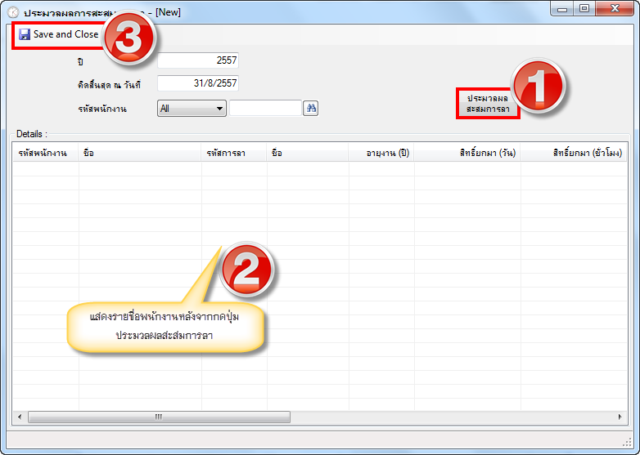

ปรับปรุงสิทธิ์การลา(ต่อปี)
เพื่อปรับปรุงสิทธิ์การลา (ต่อปี) โดยอาจจะเพิ่มหรือลดสิทธิ์การลาของบุคลากร โดยอาจจะระบุเป็นรายบุคคล ,ตามประเภท ,ตำแหน่ง , แผนก ,สถานที่ปฏิบัติงาน , หรือระดับตำแหน่ง ก็ได้
ขั้นตอนในการทำงาน
- คลิกประจำปี > ปรับปรุงสิทธิ์การลา (ต่อปี)
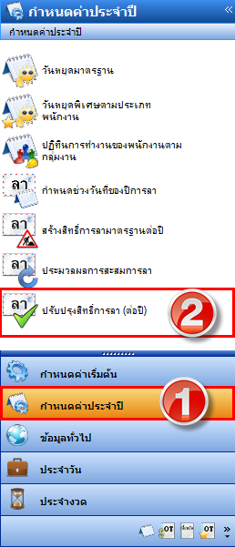
- จะมีหน้าต่าง ปรับปรุงสิทธิ์การลา (ต่อปี) ขึ้นมา ให้กำหนดค่า ดังนี้
  - กำหนดปีที่ต้องการปรับปรุงสิทธิ์การลา
  - เลือกรหัสการลาที่ต้องการปรับปรุงสิทธิ์การลา
  - สิทธิ์ที่ได้รับ (วัน) คือ จำนวนวันลาใหม่ที่ต้องการปรับปรุงสิทธิ์การลา
จากนั้นคลิกที่ปุ่ม แสดงพนักงาน จะรายชื่อของพนักงานแสดงที่ ช่องพนักงานที่ให้เลือก ด้านล่าง ซ้ายมือ ให้คลิกเลือกรายชื่อที่ต้องการ จากนั้นคลิกปุ่ม > เพื่อย้ายรายชื่อไปช่อง พนักงานที่ปรับปรุงสิทธิ์การลา ทางด้านขวามือ กดปุ่ม Save and Close
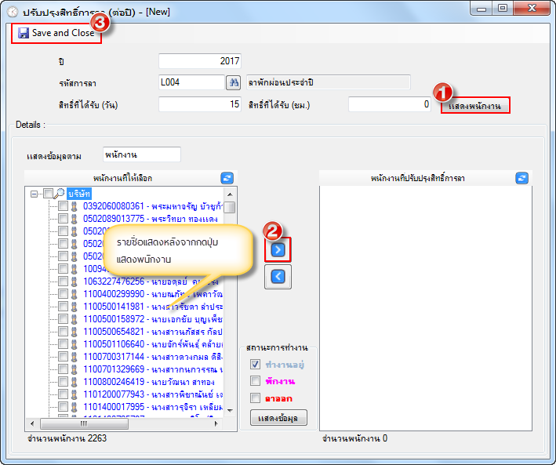

ข้อมูลทั่วไป
เป็นการเรียกดูข้อมูลทั่วๆไป อาทิเช่น เมนูย่อยบันทึกพนักงาน กลุ่มการทำงานให้พนักงาน
กะตามพนักงานประจำวัน กำหนดค่าต่างๆ ให้พนักงาน และยังสามารถแก้ไขข้อมูลทะเบียนประวัติพนักงานได้อีกด้วย
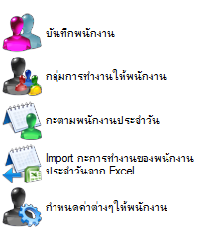

บันทึกพนักงาน
เป็นการเรียกดูข้อมูลทะเบียนประวัติของบุคลากร ไม่ว่าจะเป็นชื่อ-สกุล ที่อยู่ สถานะ การศึกษา คู่สมรส การโอนย้าย หรือการอบรม ฯลฯ ของแต่ละคน ซึ่งสามารถทำการแก้ไขเพิ่มเติมข้อมูลในทะเบียนประวัติได้ แต่ไม่สามารถสร้างรายชื่อบุคลากรใหม่ได้ โดยสามารถเข้าไช้งานได้ที่ ข้อมูลทั่วไป > บันทึกพนักงาน
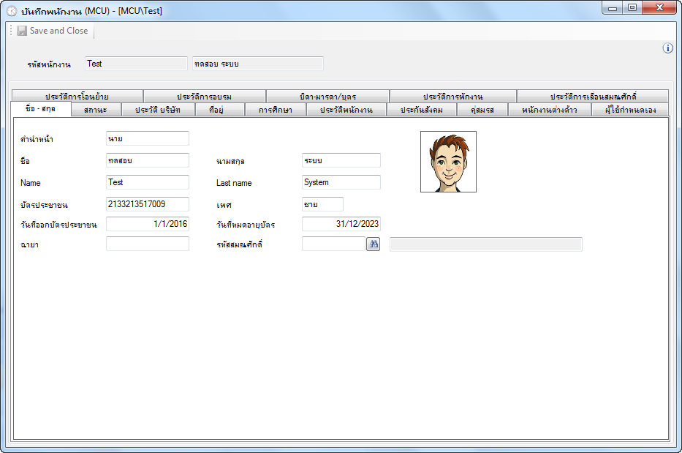

กลุ่มการทำงานให้พนักงาน
เพื่อกำหนดกลุ่มการทำงานให้กับบุคลากรที่ยังไม่ได้กำหนดกลุ่มงาน หรือต้องการย้ายกลุ่มการทำงานของบุคลากร เพื่อให้โปรแกรมสร้างปฏิทินการทำงานของบุคลากรแต่ละท่านให้ตรงกับปฏิทินของกลุ่มงาน
ขั้นตอนในการทำงาน
- คลิกข้อมูลทั่วไป > กลุ่มการทำงานให้พนักงาน
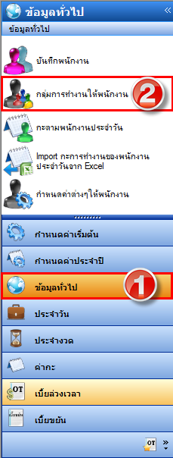
- จะมีหน้าต่าง กลุ่มการทำงานให้พนักงาน ขึ้นมา ตรงช่องกลุ่มงานคลิกปุ่มรูปกล้องส่องทางไกล เพื่อเลือกกลุ่มงานที่ต้องการ เลือกเงื่อนไขที่ต้องการให้แสดงข้อมูล แสดงเฉพาะพนักงานที่ยังไม่ได้กำหนดกลุ่มงาน หรือย้ายกลุ่มงานให้แก่พนักงาน จากนั้นคลิกปุ่ม OK จะแสดงรายชื่อในกรอบพนักงานที่ให้เลือก ด้านซ้ายล่าง เลือกรายชื่อที่ต้องการ กดปุ่ม > เพื่อย้ายรายชื่อที่เลือกไปยังกรอบพนักงานในกลุ่มงานนี้ ที่อยู่ด้านขวามือ กดปุ่ม Save and Close
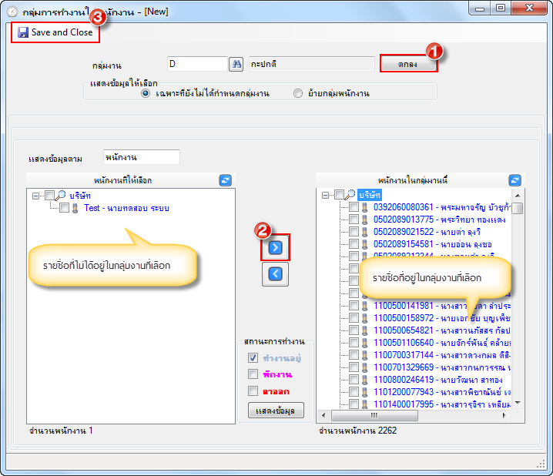
Note :
- กรณีมีพนักงานเข้าใหม่ ให้ทำการเพิ่มพนักงานเข้ากลุ่มการทำงานทุกครั้ง
เพื่อที่พนักงานเข้าใหม่จะได้มีปฏิทินการทำงาน

กะตามพนักงานประจำวัน
เพื่อเรียกดูปฏิทินการทำงานที่กำหนดให้บุคลากรเป็นรายบุคคล และแก้ไขปฏิทินของบุคลากรเป็นรายบุคคลได้ เช่นในกรณีมีการแลกวันทำงานหรือวันหยุดกับเพื่อนร่วมงาน เป็นต้น
ขั้นตอนในการทำงาน
- คลิกข้อมูลทั่วไป > กะตามพนักงานประจำวัน
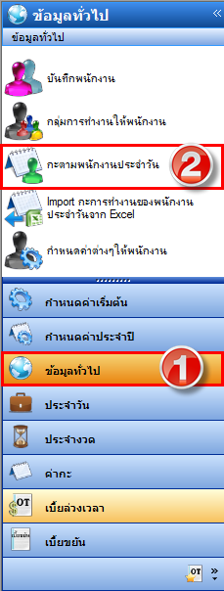
- จะมีชื่อของบุคลากรขึ้นมาตามส่วนงานที่เลือก ซึ่งในเมนูนี้จะเป็นการแก้ไข/เพิ่มเติม ปฏิทินการทำงานเป็นรายบุคคล ด้านบนจะแสดงชื่อของบุคลากรขึ้นมา ให้เลือกรายชื่อที่ต้องการ หากมีการกำหนดไว้อยู่แล้ว ด้านล่างจะแสดงเดือนที่กำหนดไว้แล้วขึ้นมา สามารถ Double Click เดือนที่ต้องการมาทำการแก้ไขได้ หรือหากต้องการเพิ่มข้อมูล ให้คลิกขวาที่พื้นที่ว่างด้านล่าง > New
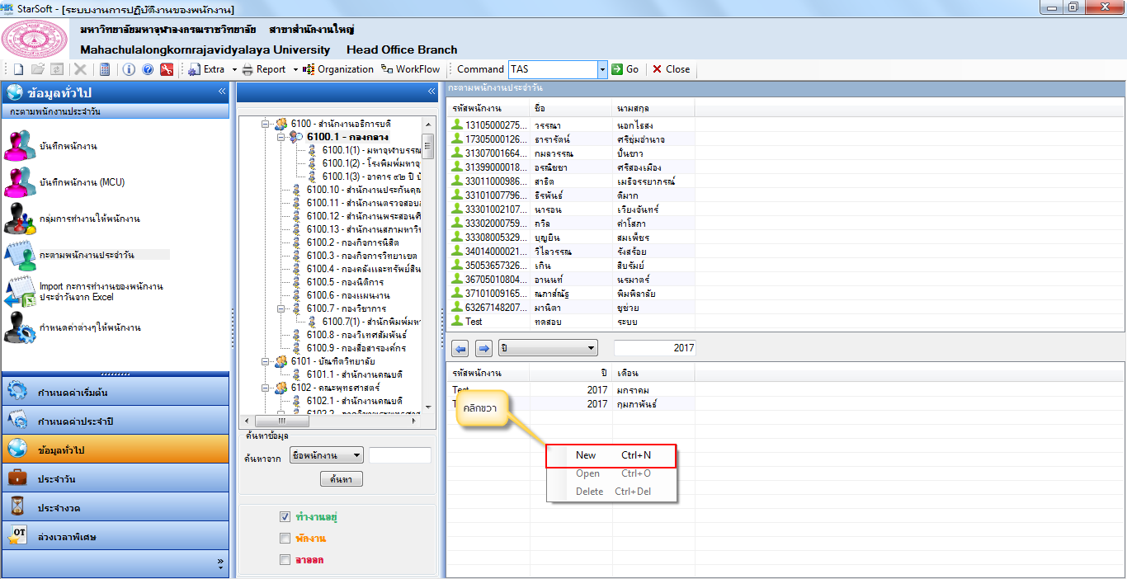
- จะมีหน้าต่าง กะตามพนักงานประจำวันแสดงขึ้นมา โดยรหัสของบุคลากรจะขึ้นให้อัตโนมัติจากคนที่เลือกขึ้นมา กำหนดปีและเดือนที่ต้องการ ปฏิทินจะแสดงกะการทำงานขึ้นมา หากต้องการแก้ไขให้เปลี่ยนสีของสถานะในปฏิทินให้เปลี่ยนไปตามสถานะที่กำหนด เสร็จแล้วกดปุ่ม Save and Close
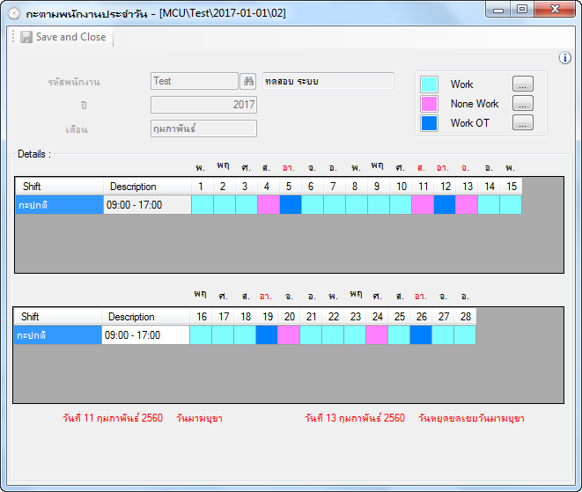

Import กะการทำงานของพนักงานประจำวันจาก Excel
เพื่อสะดวกในการบันทึกกะการทำงาน กรณีที่ได้ทำไฟล์ตามแบบฟอร์มของ Excel ไว้
ขั้นตอนในการทำงาน
- คลิกข้อมูลทั่วไป > Import กะการทำงานของพนักงานประจำวันจาก Excel
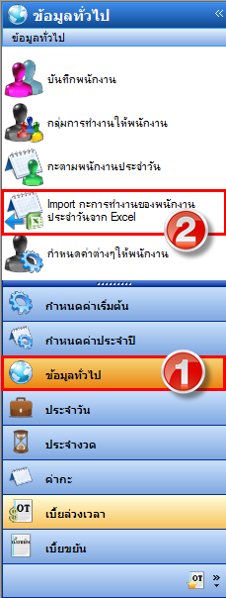

- จะแสดงหน้าต่าง Import กะการทำงานของพนักงานประจำวันจาก Excel ขึ้นมา ให้ระบุประเภท, ปีและเดือนที่ต้องการ คลิกที่ปุ่มรูปแฟ้มข้อมูล เพื่อ Browse หาไฟล์ Excel ที่ได้บันทึกไว้ จากนั้นกดปุ่ม Import จะมีข้อมูลแสดงขึ้นมาในช่องว่างด้านล่าง(หมายเลข 3) เสร็จแล้วกดปุ่ม Save and Close
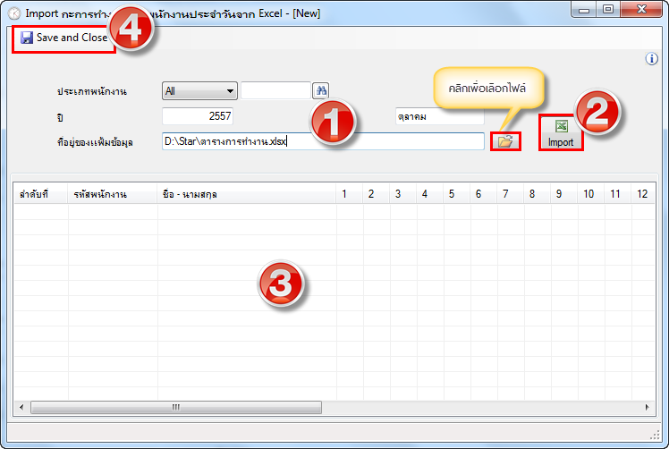

กำหนดค่าต่างๆให้พนักงาน
เป็นการกำหนดค่า คือ สิทธิ์ล่วงเวลาวันหยุด , ต้องรูดบัตร , สิทธิ์วันลาสะสม, ไม่คิดสายออกก่อนล่วงเวลาวันหยุด เพื่อให้โปรแกรมกำหนดสิทธิ์ทั้ง 4 ข้อให้
ขั้นตอนในการทำงาน
- คลิกข้อมูลทั่วไป > กำนดค่าต่างๆ ให้พนักงาน
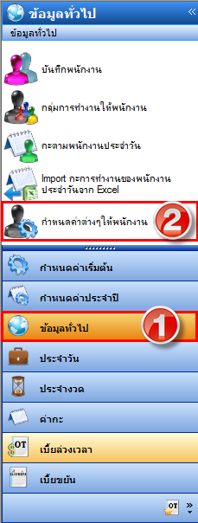
- จะมีหน้าต่าง กลุ่มการทำงานให้พนักงาน ขึ้นมา ให้กำหนดค่า ดังนี้
  - เลือกเงื่อนไขวันที่เริ่มงานที่ต้องการให้แสดงรายชื่อ
  - เลือกเงื่อนไขรหัสของบุคลากรที่ต้องการกำหนดค่า
  - เลือกเงื่อนไขส่วนงานที่ต้องการกำหนดค่า
  - ให้เลือกเงื่อนไขตำแหน่งที่ต้องการกำหนดค่า
  - ให้เลือกสถานะของบุคลากรที่ต้องการให้แสดง ทำงานอยู่, ลาออก, พักงาน หรือว่าทั้งหมด
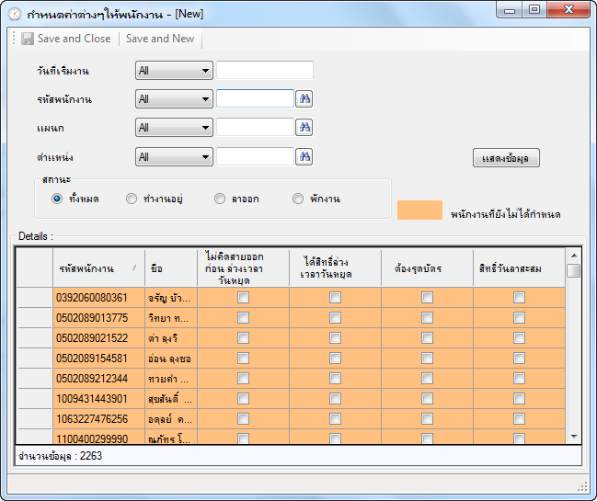
จากนั้นคลิกที่ปุ่ม แสดงข้อมูลเพื่อให้โปรแกรมประมวลผลและแสดงข้อมูลออกมา จากนั้นคลิกเครื่องหมายที่ช่องสี่เหลี่ยมในแต่ละหัวข้อของบุคลากรแต่ละคน เพื่อเป็นการกำหนดค่า จากนั้นกดปุ่ม Save and Close

TIPS:
- กรณีที่ต้องการเลือกพนักงานทั้งหมด ทำได้โดยการคลิกขวาที่คอลัมน์ที่ต้องการกำหนดแล้วเลือก Select All
- กรณีที่ต้องการยกเลิกพนักงานที่เลือกไว้ทั้งหมด ทำได้โดยการคลิกขวาที่คอลัมน์ที่ต้องการยกเลิกแล้วเลือก DeSelect All

ประจำวัน
เป็นการทำงานประจำวันของระบบงานการปฎิบัติงานของพนักงาน(TAS) ที่จะต้องเข้าไปทำรายการบันทึกเข้า - ออก และรายการต่าง ๆ ดังนี้
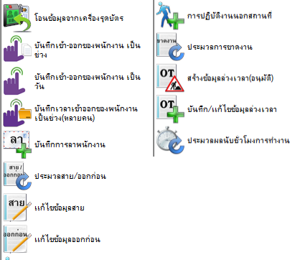

โอนข้อมูลจากเครื่องรูดบัตร
เพื่อโอนข้อมูลเวลาเข้า - ออก ที่ได้จากการบันทึกเวลาที่เครื่องรูดบัตร โดยนำ Text
File ที่ได้จากเครื่องรูดบัตรมาทำการนำเข้าข้อมูลสู่โปรแกรม
ขั้นตอนในการทำงาน
- คลิกประจำวัน > โอนข้อมูลจากเครื่องรูดบัตร
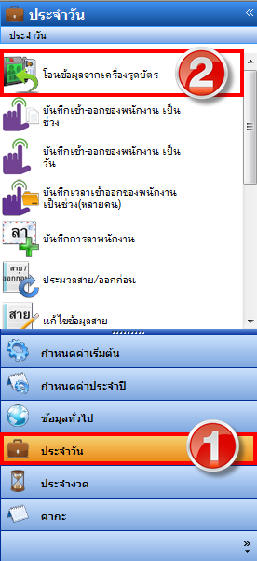

- จะมีหน้าต่าง โอนข้อมูลจากเครื่องรูดบัตร ขึ้นมา ให้เลือกวันที่ที่ต้องการ เลือกเครื่องรูดบัตรโดยกดที่ปุ่มรูปกล้องส่องทางไกล เลือกไฟล์โอนออกมาจากเครื่องรูดบัตรเพื่อนำเข้าในโปรแกรม โดยกดที่ปุ่มรูปแฟ้ม จากนนั้นกดปุ่ม โอนข้อมูลจากเครื่องรูดบัตร เสร็จแล้วกดปุ่ม Save and Close
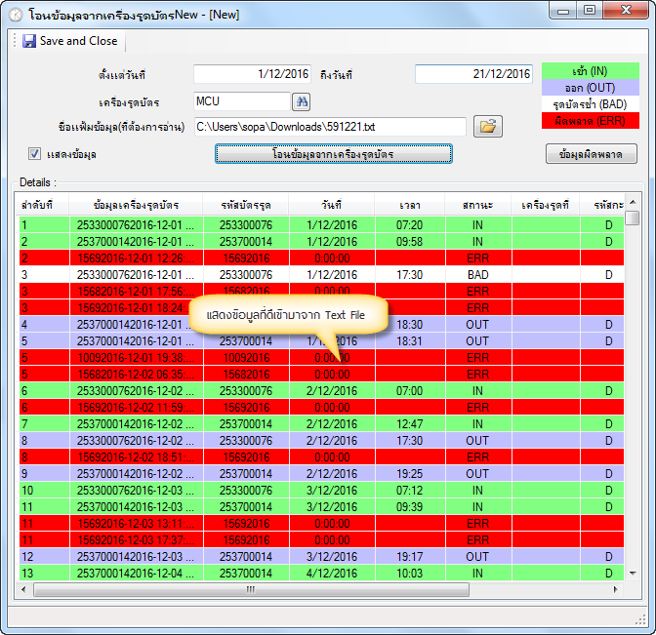
หมายเหตุ
สีเขียวแสดงถึงการรูดบัตรเข้า
สีม่วงแสดงถึงการรูดบัตรออก
สีขาวแสดงถึงการรูดบัตรซ้ำทั้งเข้าและออก
สีแดงแสดงถึงข้อมูลเกิดข้อผิดพลาด
TIPS:
- ชื่อแฟ้มข้อมูล(ที่ต้องการอ่าน) ควรตั้งชื่อให้ตรงกับวันที่ทำงานเพื่อให้ค้นหาและเลือกไฟล์ข้อมูลได้ง่ายและถูกต้อง

บันทึกเข้า-ออกของพนักงานเป็นช่วง
เป็นเมนูที่จะช่วยผู้ใช้งานให้สามารถบันทึกเวลาเข้า - ออก ของบุคลากรได้สะดวกขึ้น โดยการสร้างข้อมูลเข้า - ออก ให้ตามเวลาของกะการทำงาน เป็นช่วงเวลาตามที่ผู้ใช้งานเลือก และเมื่อได้ช่วงเวลาดังกล่าวมาแล้ว ผู้ใช้งานสามารถมาแก้ไขในวันที่มีเวลาเข้า - ออก ไม่ปกติ ได้ เช่นวันที่บุคลากรมาสาย เป็นต้น
ขั้นตอนในการทำงาน
- คลิกประจำวัน > บันทึกเข้า – ออกของพนักงานเป็นช่วง
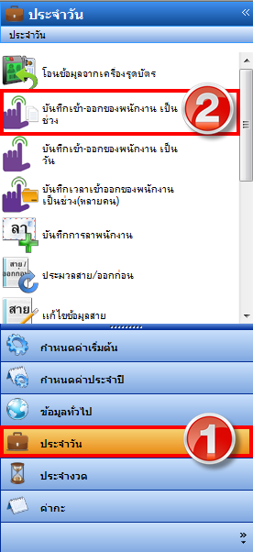
- จะมีรายชื่อบุคลากรขึ้นมาด้านบนตามส่วนงานที่เลือก ให้เลือกชื่อพนักงานของบุคลากรที่ต้องการ จากนั้นให้คลิกขวาที่พื้นที่ว่างด้านล่าง > New
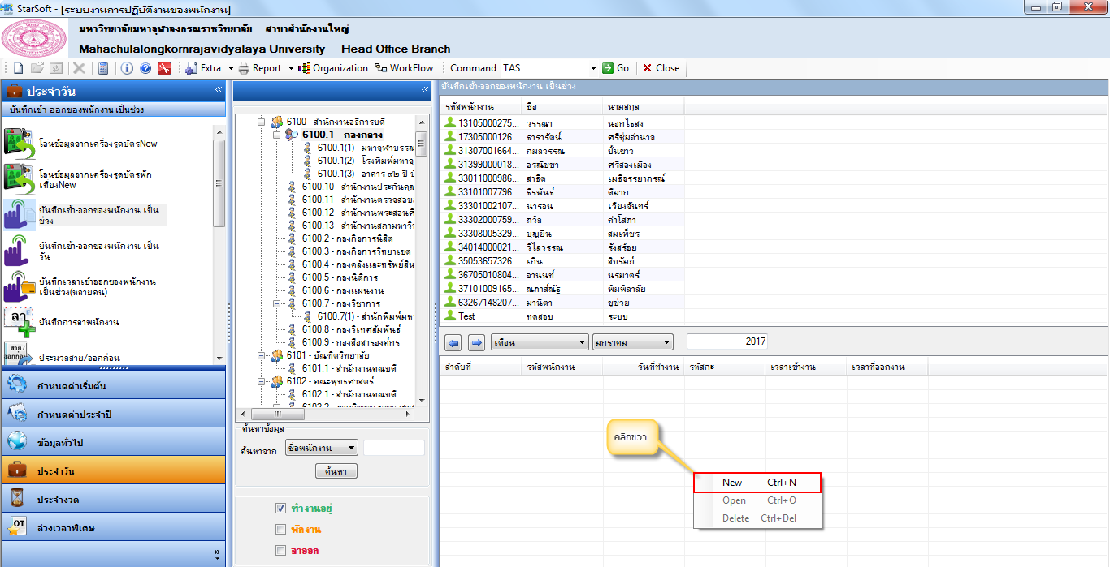

- จะมีหน้าต่างบันทึกเข้า-ออกของพนักงานเป็นช่วง แสดงขึ้นมา ให้เลือกวันที่เริ่มและวันที่สิ้นสุดของการทำงานที่ต้องการให้ระบบบันทึกเข้า – ออก จากนั้นกดปุ่มตกลง ระบบจะสร้างเวลาการทำงานขึ้นมาตามช่วงวันที่ที่เลือก กดปุ่ม Save and Close
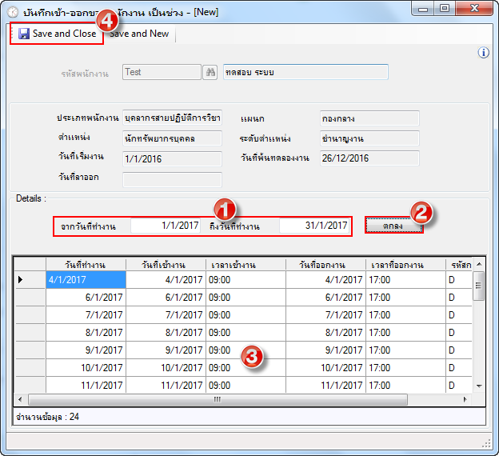

บันทึกเข้า-ออกของพนักงานเป็นวัน
เป็นเมนูที่ใช้บันทึกเวลาเข้า - ออก ของบุคลากรเป็นรายวัน
ขั้นตอนในการทำงาน
- คลิกประจำวัน > บันทึกเข้า – ออกของพนักงานเป็นวัน
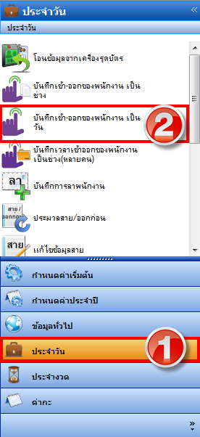

- จะมีชื่อรายชื่อบุคลากรแสดงขึ้นมาด้านบนตามส่วนงานที่เลือก ให้เลือกที่ชื่อบุคลากรที่ต้องการ จากนั้นให้คลิกขวาที่พื้นที่ว่างด้านล่าง > New
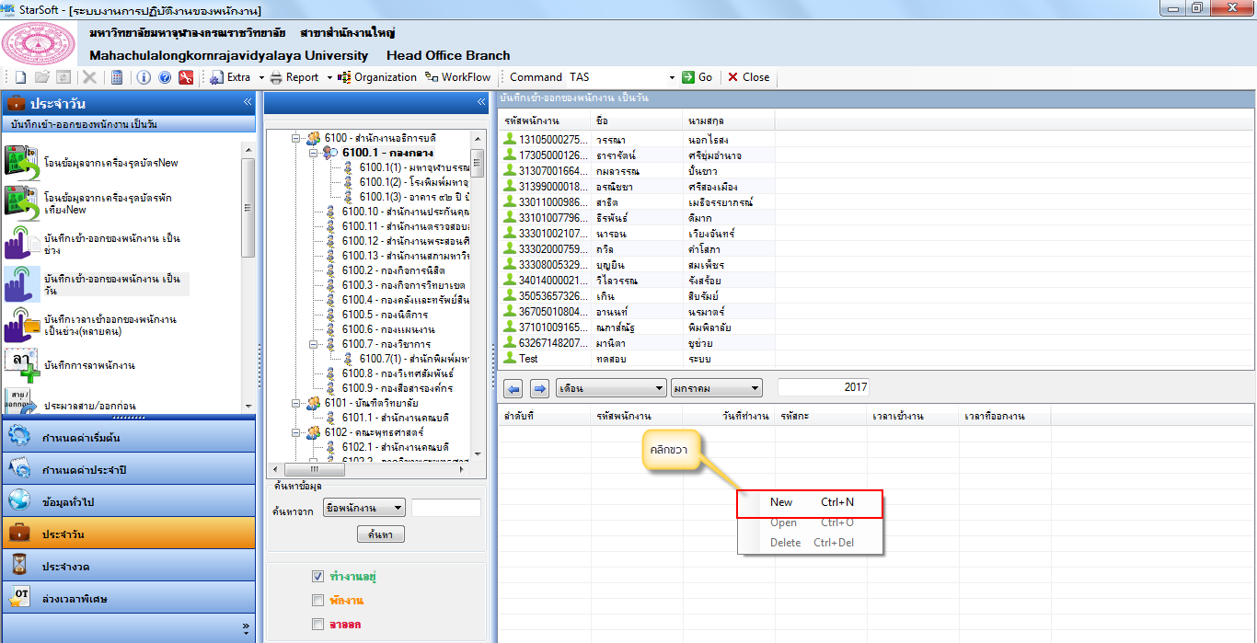
- จะมีหน้าต่างบันทึกเข้า-ออกของพนักงานเป็นวันแสดงขึ้นมา ให้กรอกวันที่ทำงานและรหัสกะที่ต้องการ โดยกดปุ่มรูปกล้องส่องทางไกลเพื่อค้นหารหัสกะ จากนั้นกะปุ่ม ตกลง ช่องรายละเอียดการเข้างานจะแสดงวันที่ที่เลืกขึ้นมาให้ ให้ใส่เวลาที่ต้องการ จากนนั้นกดปุ่ม Save and Close
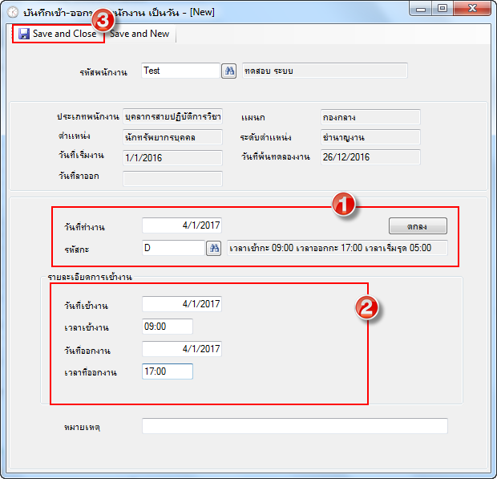

บันทึกการลาพนักงาน
เพื่อบันทึกการลา ตามเอกสารที่ได้ยื่นลา
ขั้นตอนในการทำงาน
- คลิกประจำวัน > บันทึกการลาพนักงาน
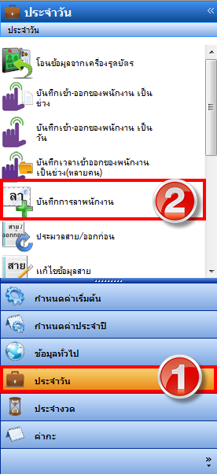
- ด้านบนจะแสดงชื่อบุคลากรขึ้นมา ให้เลือกรายชื่อที่ต้องการ จากนั้นคลิกขวาที่ช่องว่างด้านล่าง > New
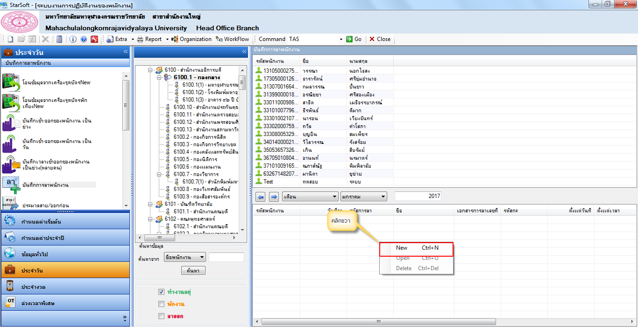
- จะมีหน้าต่างบันทึกการลาพนักงาน แสดงขึ้นมา ให้กำหนดค่า ดังนี้
  - ในช่อง รหัสพนักงาน โปรแกรมจะแสดงชื่อของบุคลากรที่เราเลือกไว้ให้อัตโนมัติ
  - เลือกวันที่ต้องการบันทึกการลา
  - เลือกการลาที่ต้องการบันทึก
  - กดปุ่มสิทธิ์การลา เพื่อดูสิทธิ์การลาที่เหลืออยู่
  - ให้เลือกเงื่อนไขการลา ลาเป็นวัน หรือลาเป็นช่วง
  - การลาเป็นวัน กรณีที่ต้องการระบุการลาให้เลือกหัวข้อว่าต้องการลาเต็มวัน, ครึ่งเช้า, ครึ่งบ่าย หรือกำหนดเอง
  - กรณีที่เลือกกำหนดเองให้ระบุเวลาตั้งแต่เวลาเท่าไรถึงเท่าไร
  - การลาเป็นช่วง กำหนด ถึงวันที่ คือ ให้กำหนดวันที่สิ้นสุดการลาเป็นช่วง แล้วคลิกที่ปุ่ม OK จะแสดงวันเวลาที่ลาขึ้นมาให้
  - หากมีหมายเหตุให้ใส่ข้อความลงไปที่ช่องหมายเหตุ
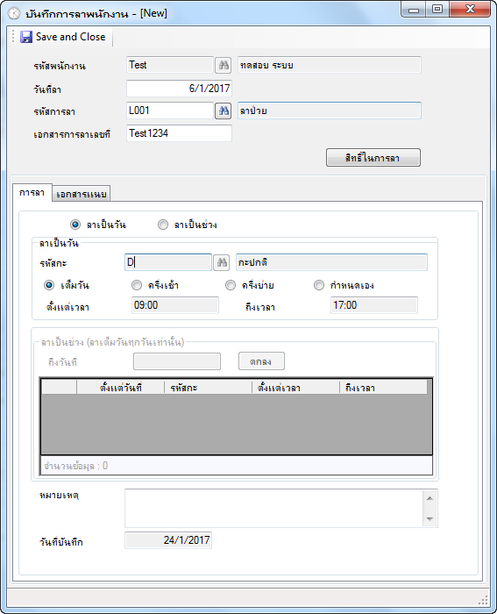

ประมวลสาย/ ออกก่อน
เพื่อคำนวณการมาทำงานสาย/ ออกก่อนให้กับบุคลากร
ขั้นตอนในการทำงาน
- คลิกประจำวัน > ประมวลสาย/ ออกก่อน
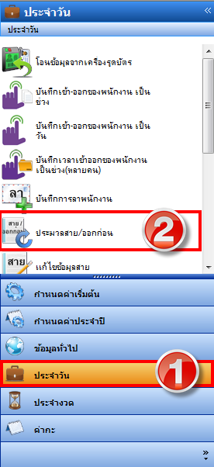
- จะมีหน้าต่างประมวลสาย/ ออกก่อนแสดงขึ้นมา ให้กำหนดวันที่ที่ต้องประมวลผล, แผนกหรือส่วนงาน, รหัสของบุคลากร, สถานที่ทำงาน และรหัสกะ จากนั้นกดปุ่มประมวลผลสาย/ ออกก่อน จะมีรายชื่อของบุคลากรที่สายหรือออกก่อนแสดงในช่อง Details ด้านล่าง โดยแบ่งเป็น 2 Tab ข้อมูลสายจะอยู่ใน Tab ข้อมูลการมาทำงานสาย และข้อมูลออกก่อนจะแสดงใน Tab ข้อมูลการออกก่อนเวลา เสร็จแล้วกดปุ่ม Save and Close
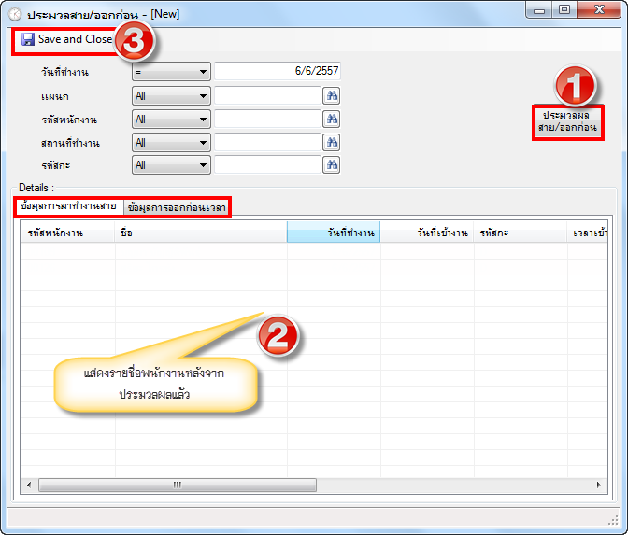

แก้ไขข้อมูลสาย
เมื่อประมวลผลการมาสายเรียบร้อยแล้ว หากต้องการแก้ไข สามารถทำได้ที่เมนูนี้
ขั้นตอนในการทำงาน
- คลิกประจำวัน > แก้ไขข้อมูลสาย
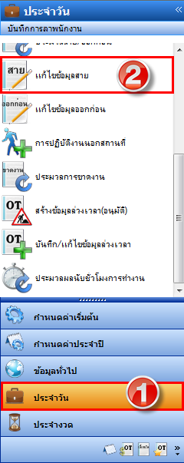
- จะแสดงชื่อบุคลากรที่สายตามแผนกที่เลือกขึ้นมาในช่องด้านบน ให้เลือกชื่อบุคลากรที่ต้องการ ด้านล่างจะแสดงรายการมาสาย ให้ Double Click รายการที่ต้องการแก้ไข
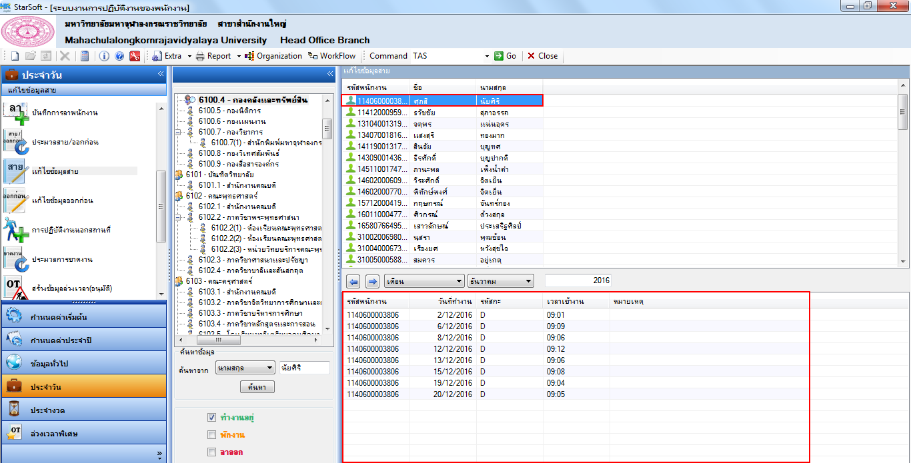
- จะแสดงหน้าต่างแก้ไขข้อมูลสายขึ้นมา ให้แก้ไขนาทีที่สาย และคะแนน พร้อมทั้งใส่หมาเหตุ(ถ้ามี) จากนั้นกดปุ่ม Save and Close
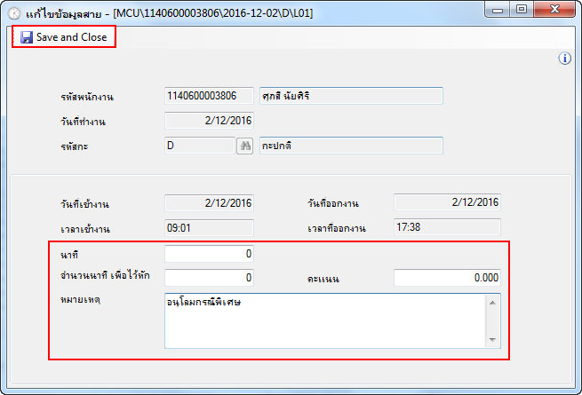

แก้ไขข้อมูลออกก่อน
เมื่อประมวลผลการออกงานก่อนเวลาเรียบร้อยแล้ว หากต้องการแก้ไข สามารถทำได้ที่เมนูนี้
ขั้นตอนในการทำงาน
- คลิกประจำวัน > แก้ไขข้อมูลออกก่อน
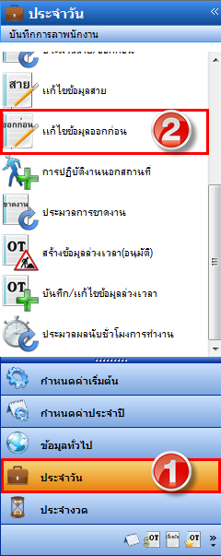
- จะแสดงชื่อพนักงานตามส่วนงานที่เลือกขึ้นมาในช่องด้านบน ให้เลือกชื่อบุคลากรที่ต้องการ ด้านล่างจะแสดงรายการออกก่อน ให้ Double Click รายการที่ต้องการแก้ไข
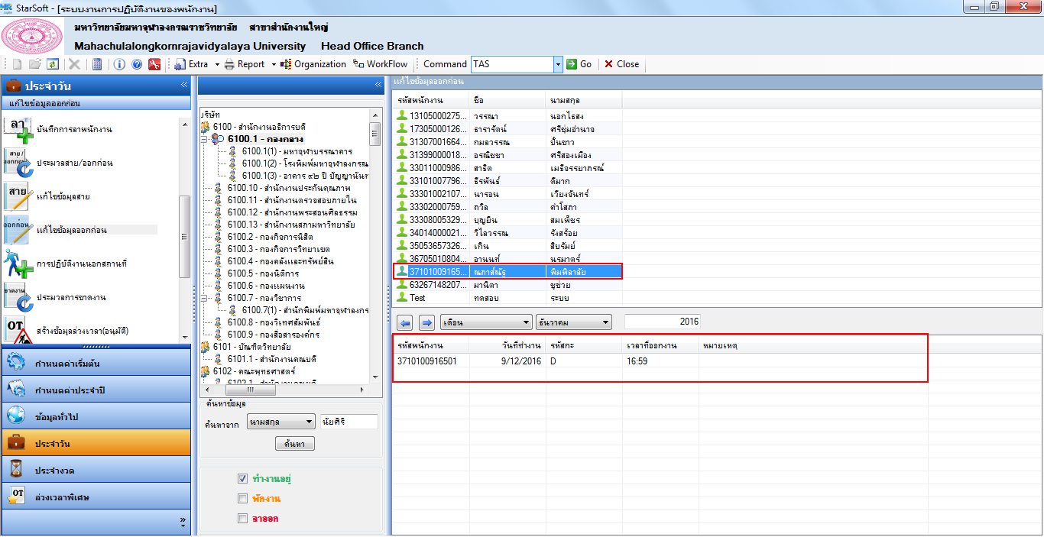

- จะแสดงหน้าต่างแก้ไขข้อมูลออกก่อนขึ้นมา ให้แก้ไขนาทีที่ออกก่อน และคะแนน พร้อมทั้งใส่หมาเหตุ(ถ้ามี) จากนั้นกดปุ่ม Save and Close
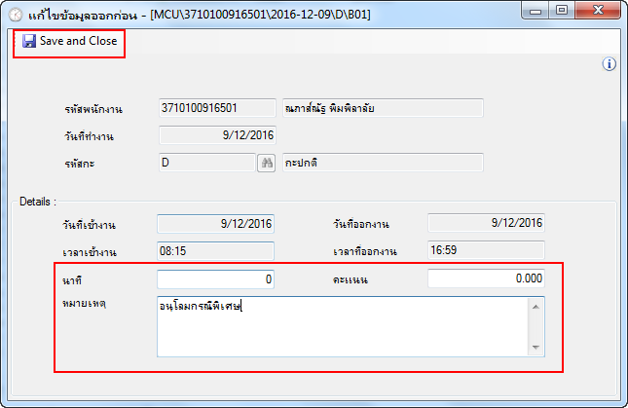

การปฎิบัติงานนอกสถานที่
เพื่อบันทึกข้อมูลการปฎิบัติงานนอกสถานที่เข้าสู่ระบบเพื่อให้โปรแกรมประมวลผลได้ถูกต้องหากมีการไปปฏิบัติงานนอกสถานที่แล้วไม่ได้มีการบันทึกเวลาเข้า-ออกในระบบจะถือว่าขาดงาน เพราะไม่มีการบันทึกเวลา
ขั้นตอนในการทำงาน
- คลิกประจำวัน > การปฏิบัติงานนอกสถานที่
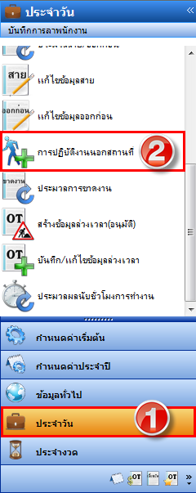

- จะเข้าสู่หน้าจอการปฏิบัติงานนอกสถานที่ ให้คลิกขวาที่พื้นที่ว่าง เลือก New เพื่อเพิ่มรายการใหม่
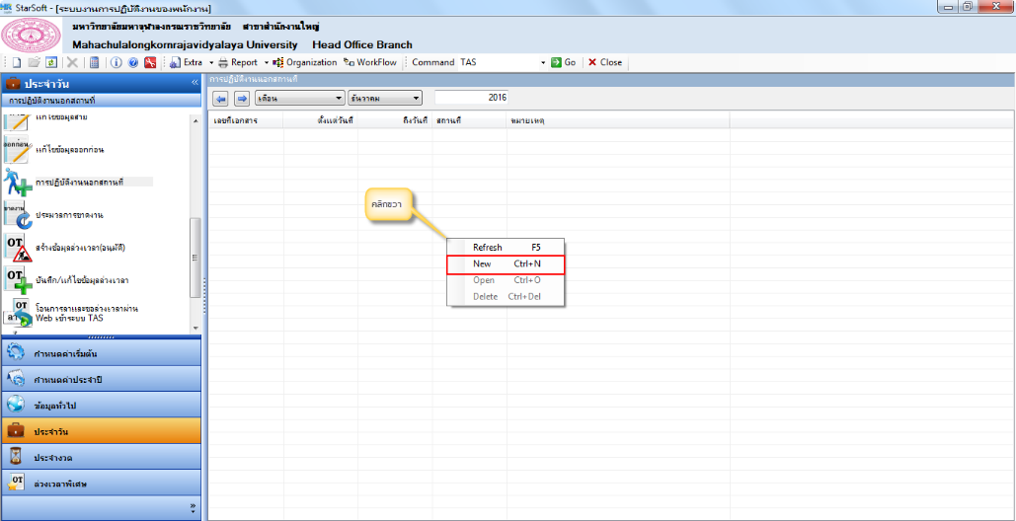
- จะมีหน้าต่างการปฎิบัติงานนอกสถานที่ ขึ้นมา
  - กำหนดเลขที่เอกสาร โปรแกรมจะ Generate ขึ้นมาให้อัตโนมัติ
  - ระบุวันที่เริ่มต้นและสิ้นสุดการไปปฎิบัติงานนอกสถานที่
  - ระบุเวลาเริ่มต้นและสิ้นสุดการไปปฎิบัติงานนอกสถานที่
  - ระบุชื่อสถานที่ที่ไปปฎิบัติงาน
  - ให้ใส่ข้อความที่ต้องการลงไปที่ช่องหมายเหตุ
จากนั้นเลือกชื่อพนักงานที่ต้องการในช่องพนักงานที่ให้เลือกด้านซ้ายมือ กดปุ่ม > เพื่อย้ายพนักงานไปช่องพนักงานที่ไปนอกสถานที่ด้านขวามือ เสร็จแล้วกดปุ่ม Save and Close
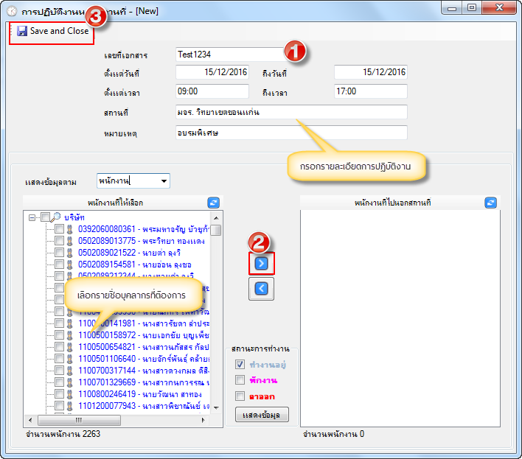

ประมวลการขาดงาน
เมื่อมีการบันทึกเวลาเข้า - ออก, บันทึกใบลา, บันทึกการปฏิบัติงานนอกสถานที่แล้ว หากทำการประมวลการขาดงาน โปรแกรมจะทำการแจ้งการขาดงานสำหรับบุคลากรที่ไม่พบเวลาเข้า - ออก, ใบลา, การปฏิบัติงานนอกสถานที่ในระบบ
ขั้นตอนในการทำงาน
- คลิกประจำวัน > ประมวลการขาดงาน
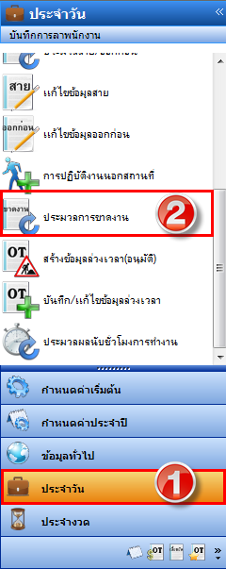
- จะมีหน้าต่างประมวลผลการขาดงานขึ้นมา ให้กำหนดวันที่ทำงาน, รหัสกะ, แผนก, สถานที่ทำงาน และรหัสของบุคลากรที่ต้องการ จากนั้นกดปุ่มประมวลผลการขาดงาน เพื่อให้โปรแกรมทำการประมวลผล แล้วจะแสดงรายชื่อบุคลากรที่ขาดงานในช่อง Details เสร็จแล้วกดปุ่ม Save and Close 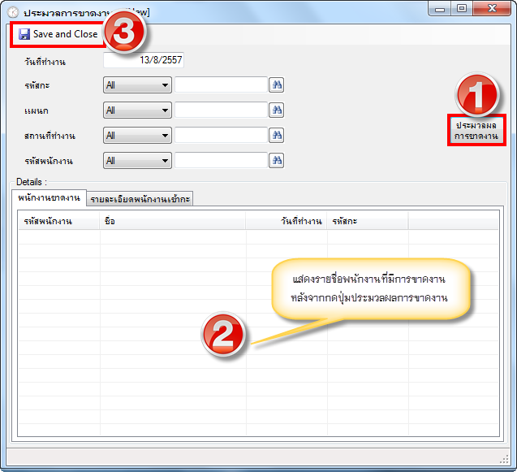

สร้างข้อมูลล่วงเวลา(อนุมัติ)
สำหรับการขออนุมัติทำล่วงเวลาให้แก่พนักงาน
ขั้นตอนในการทำงาน
- คลิกประจำวัน > สร้างขอมูลการล่วงเวลา(อนุมัติ)
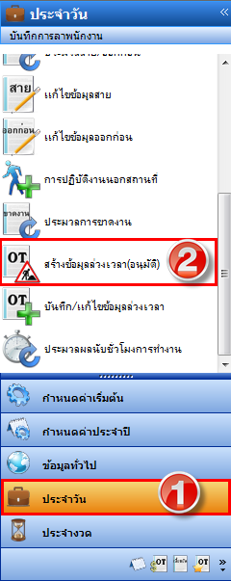
- จะแสดงหน้าต่างสร้างข้อมูลล่วงเวลา(อนุมัติ) ขึ้นมา ให้เลือกวันที่ทำงานที่ต้องการ เลือกช่วงเวลาที่ต้องการจากนั้นกดปุ่ม ตกลง จะแสดงรายชื่อบุคลากรที่มิสิทธิ์ได้ล่วงเวลาขึ้นมาในช่องด้านซ้ายมือ กดปุ่ม > เพื่อย้ายรายชื่อบุคลากรไปที่ช่องพนักงานที่ได้ล่วงเวลา(อนุมัติ) ทางด้านขวามือ เสร็จแล้วกดปุ่ม Save and Close
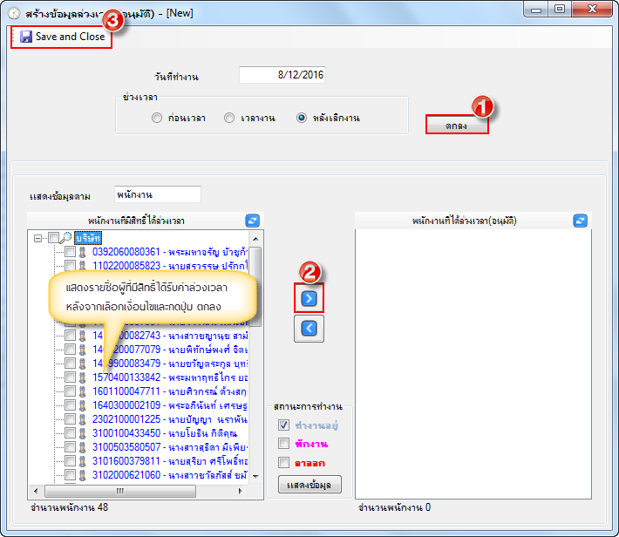

บันทึก/ แก้ไขข้อมูลล่วงเวลา
เพื่อแก้ไขข้อมูลการทำล่วงเวลาให้แก่บุคลากร
ขั้นตอนในการทำงาน
- คลิกประจำวัน > บันทึก/ แก้ไขข้อมูลล่วงเวลา
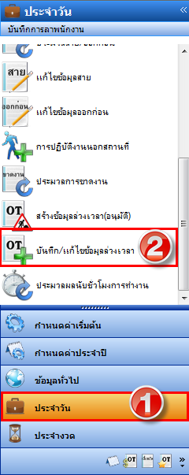
- จะแสดงรายชื่อบุคลากรขึ้นมาตามหน่วยงานที่เลือก คลิกเลือกรายชื่อบุคลากรที่ต้องการ ด้านล่างจะแสดงวันที่ที่มีการทำล่วงเวลาที่ได้รับการอนุมัติแล้ว ถ้าหากต้องการแก้ไขให้ Double Click รายการที่ต้องการ
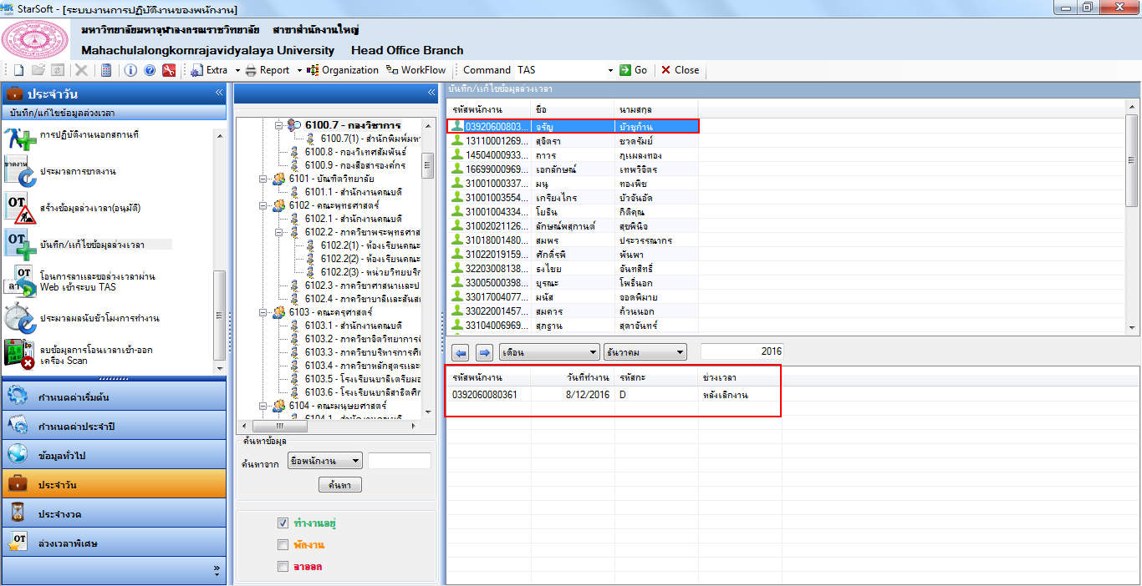

- จะแสดงหน้าต่างบันทึก/ แก้ไขข้อมูลล่วงเวลาขึ้นมา รหัสของบุคลากรในช่องรหัสพนักงานจะขึ้นมาให้อัตโนมัตติจากที่เลือกไว้ ใส่วันที่ทำงานและช่วงเวลาที่ต้องการ เลือกรหัสกะ ระบบจะแสดงรายละเอียดการเข้า – ออกงานของวันนั้นขึ้นมาให้อัตโนมัติ ให้ใส่วันและเวลาที่เริ่มและสิ้นสุด OT ที่ต้องการแก้ไข กดปุ่ม Save and Close
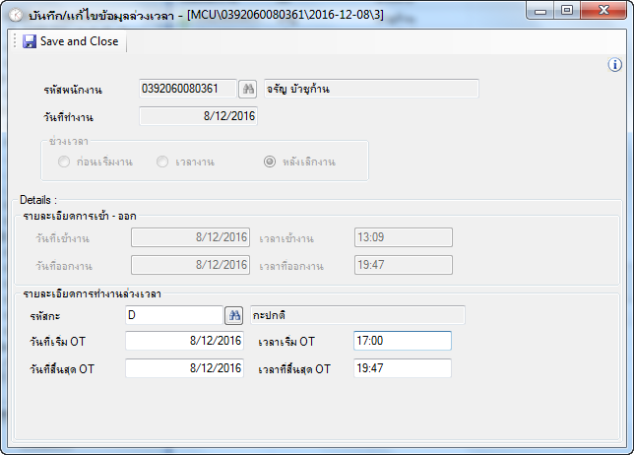

ประจำงวด
เป็นการประมวลผลข้อมูลพร้อมทั้งโอนเข้าระบบเงินเดือนของแต่ละงวดการทำงาน จะประกอบไปด้วย
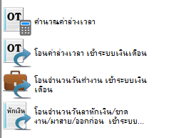

คำนวณค่าล่วงเวลา
เพื่อคำนวณค่าล่วงเวลาให้กับบุคลากรที่ได้รับ ก่อนที่จะโอนเข้าระบบเงินเดือน
ขั้นตอนในการทำงาน
- คลิกประจำงวด > คำนวณค่าล่วงเวลา
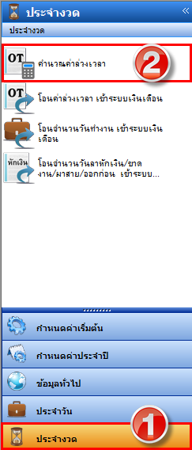
- จะแสดงหน้าต่างคำนวณค่าล่วงเวลาขึ้นมา ให้กำหนดข้อมูลที่ช่องประเภทพนักงาน, ปี, งวด, รหัสกะ, รหัสพนักงาน, แผนก และช่วงล่วงเวลาที่ต้องการ เลือกว่าต้องการคำนวณใหม่ทั้งหมด หรือคำนวณเฉพาะที่ยังไม่โอนไประบบเงินเดือน จากนั้นกดปุ่มคิดล่วงเวลา จะแสดงรายชื่อของบุคลากรที่ได้รับค่าล่วงเวลาในช่องด้านล่าง จากนั้นกดปุ่ม Save and Close
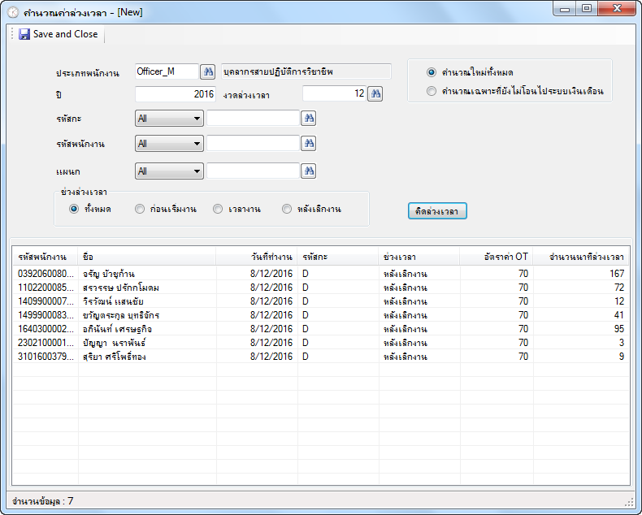

โอนค่าล่วงเวลาเข้าระบบเงินเดือน
เพื่อโอนค่าล่วงเวลาหลังจากที่ประมวลผลแล้ว เข้าระบบเงินเดือน
ขั้นตอนในการทำงาน
- คลิกประจำงวด > โอนค่าล่วงเวลาเข้าระบบเงินเดือน
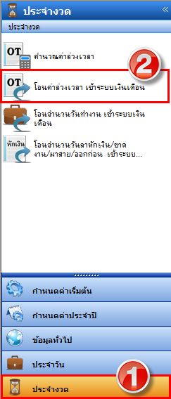
- จะแสดงหน้าต่างคำนวณโอนค่าล่วงเวลาเข้าระบบเงินเดือนขึ้นมา ให้กำหนดข้อมูลที่ช่องประเภทพนักงาน, ปี, งวด และรหัสพนักงาน เลือกว่าต้องการโอนใหม่ทั้งหมด หรือโอนเฉพาะที่ยังไม่โอนไประบบเงินเดือน จากนั้นกดปุ่มคำนวณ จะแสดงรายชื่อของบุคลากรที่จะโอนเข้าระบบเงินเดือนในช่องด้านล่าง จากนั้นกดปุ่ม Save and Close
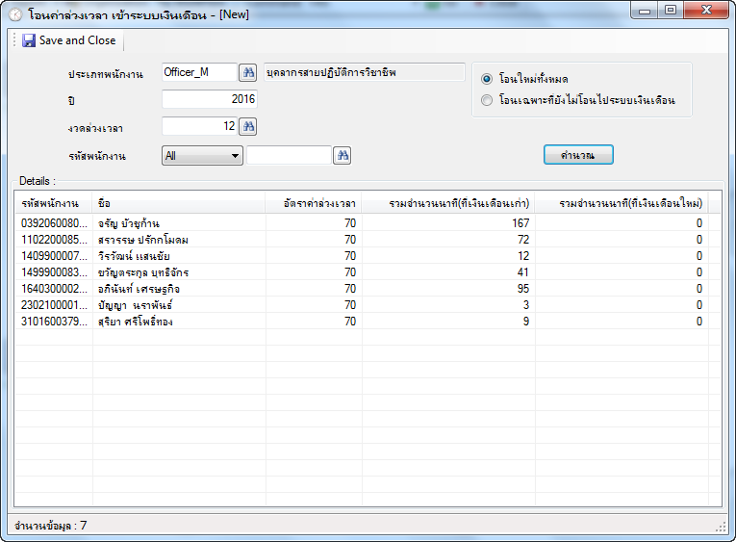

โอนจำนวนวันทำงานเข้าระบบเงินเดือน
ในกรณีของบุคลากรประเภทที่เป็นรายวัน ใช้เพื่อโอนจำนวนวันทำงานหลังจากประมวลผลแล้ว เข้าระบบเงินเดือน
ขั้นตอนในการทำงาน
- คลิกประจำงวด > โอนจำนวนวันทำงานเข้าระบบเงินเดือน
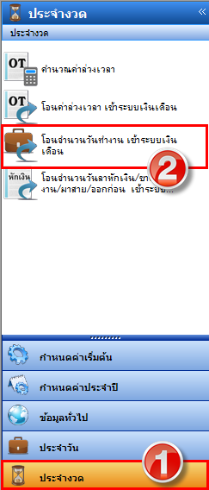
- จะแสดงหน้าต่างคำนวณโอนจำนวนวันทำงานเข้าระบบเงินเดือนขึ้นมา ให้กำหนดข้อมูลในช่องประเภทพนักงาน, รหัสพนักงานที่ต้องการ, ระบุช่วงวันที่ที่ต้องการ, เลือกปีและงวดของเงินเดือนที่ต้องการโอนเข้า จากนั้นกดปุ่ม คำนวณ จะแสดงรายชื่อของบุคลากรที่จะโอนจำนวนวันทำงานเข้าระบบเงินเดือนในช่องด้านล่าง จากนั้นกดปุ่ม Save and Close
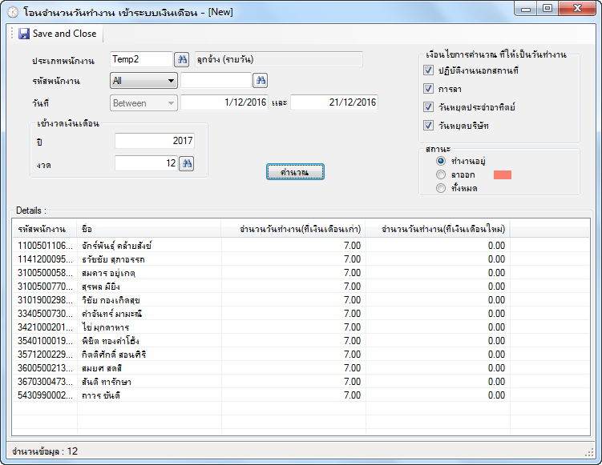

โอนจำนวนวันลาหักเงิน/ขาดงาน/มาสาย/ออกก่อน เข้าระบบเงินเดือน
โปรแกรมจะทำการคำนวณจำนวนวันลาหักเงิน/ขาดงาน/มาสาย/ออกก่อน ที่จะต้องมีการหักเงินตามเงื่อนไขของการลา, การขาดงาน, มาสาย, ออกก่อนเวลา แล้วโอนจำนวนวันไปยังระบบเงินเดือน เพื่อคำนวณเป็นตัวเงินที่จะต้องหัก
ขั้นตอนในการทำงาน
- คลิกประจำงวด > โอนจำนวนวันลาหักเงิน/ ขาดงาน/ มาสาย/ ออกก่อนเข้าระบบเงินเดือน
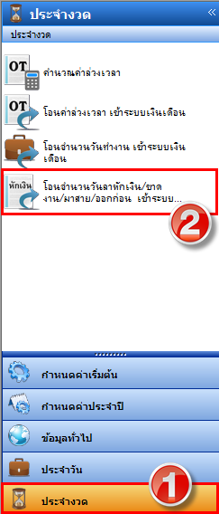
- จะมีหน้าต่างโอนจำนวนวันลาหักเงิน/ขาดงาน/มาสาย/ออกก่อน เข้าระบบเงินเดือน ขึ้นมา ให้กำหนดค่า ดังนี้
  - เลือกประเภทของบุคลากรที่ต้องการโอนข้อมูล ที่ช่องประเภทพนักงาน
  - เลือกบุคลากรที่ต้องการโอนข้อมูล ที่ช่องรหัสพนักงาน
  - เลือกเงื่อนไขวันที่ทำงานที่ต้องการโอนข้อมูล
  - เข้างวดเงินเดือน
    - เลือกปีที่ต้องการโอนข้อมูลเข้า
    - เลือกงวดเงินเดือนที่ต้องการโอนข้อมูลเข้า
  - เลือกรหัสรายหักที่ต้องการให้แสดงในรายการหัก ในกรณีขาดงาน
จากนั้นกดปุ่ม คำนวณ จะมีรายชื่อของพนักงานที่จะโอนแสดงขึ้นมาในช่องด้านล่าง เสร็จแล้วกดปุ่ม Save and Close เพื่อบันทึกการโอนเข้าระบบเงินเดือน
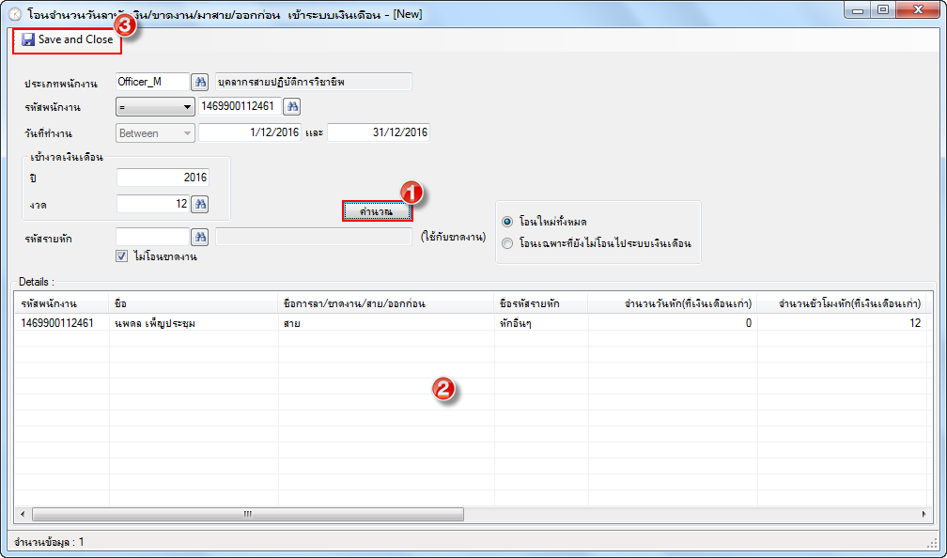

รายงาน
ในระบบการปฏิบัติงานจะเป็นรายงานเกี่ยวกับการปฎิบัติงานของบุคลากรไม่ว่าจะเป็นการรูดบัตร เข้า-ออก การขาด ลา มา สาย ออกก่อน การไปทำงานนอกสถานที่ หรือการทำงานล่วงเวลาในแต่ละช่วงเวลา และการขอทำล่วงเวลาพิเศษ หรือการออกรายงานการให้ค่ากะ เบี้ยล่วงเวลาหรือเบี้ยขยัน เป็นต้น
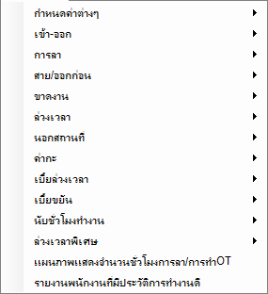
โดยจะขอยกตัวอย่างการออกรายงานบางรายงาน ดังต่อไปนี้

กำหนดค่าต่างๆ
เป็นรายงานเกี่ยวกับการกำหนดค่าต่างๆ ในระบบงานการปฎิบัติงานของพนักงาน ซึ่งจะประกอบไปด้วยรายงานต่างๆ ดังนี้
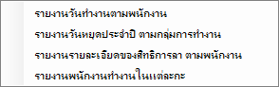

รายงานวันหยุดประจำปีตามกลุ่มการทำงาน
ขั้นตอนในการทำงาน
- คลิก Report > กำหนดค่าต่างๆ > รายงานวันหยุดประจำปี ตามกลุ่มการทำงาน
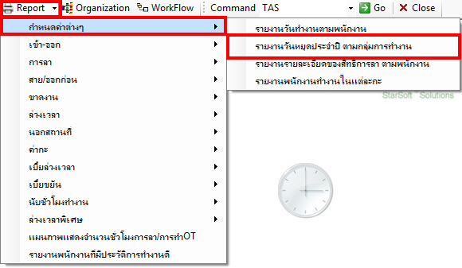

- จะมีหน้าต่างรายงานวันหยุดประจำปีตามกลุ่มการทำงาน ขึ้นมา เลือกปี, กลุ่มงาน และประเภทวันหยุดที่ต้องการ จากนั้นกดปุ่ม Preview
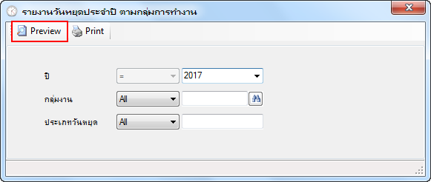
- จะแสดงรายงานขึ้นมา ดังรูป
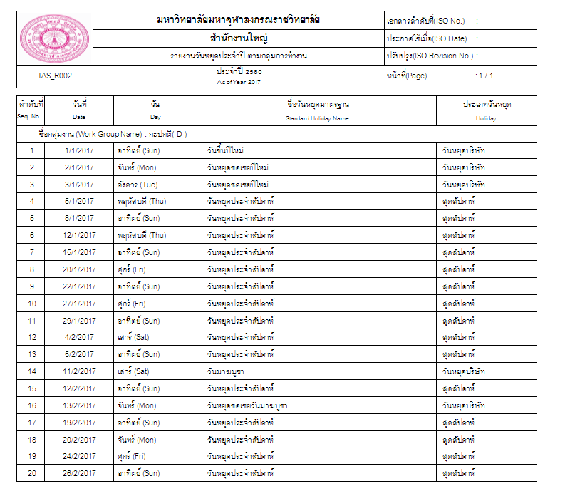

เข้า-ออก
เมื่อต้องการออกรายงานเกี่ยวกับการเข้า-ออกในการปฏิบัติงานของพนักงาน ซึ่งจะประกอบไปด้วยรายงานต่างๆ ดังนี้
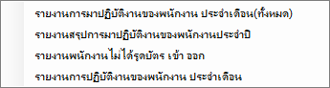

รายงานการมาปฎิบัติงานของพนักงานประจำเดือน(ทั้งหมด)
ขั้นตอนในการทำงาน
- คลิก Report > เข้า – ออก > รายงานการมาปฏิบัติงานของพนักงานประจำเดือน(ทั้งหมด)
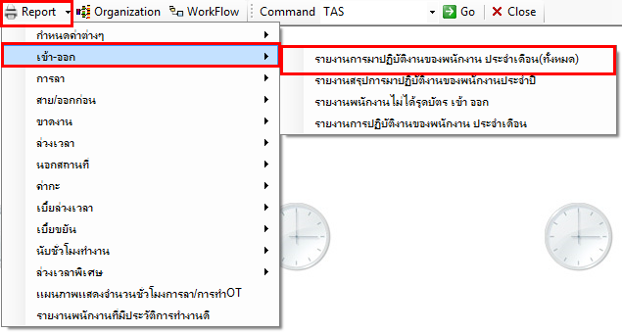
- จะมีหน้าต่าง รายงานการมาปฏิบัติงานของพนักงาน ประจำเดือน (ทั้งหมด) ขึ้นมา ให้เลือกกรองข้อมูลตามที่ต้องการ จากนั้นเลือกสถานการรูดบัตร กดปุ่ม Preview
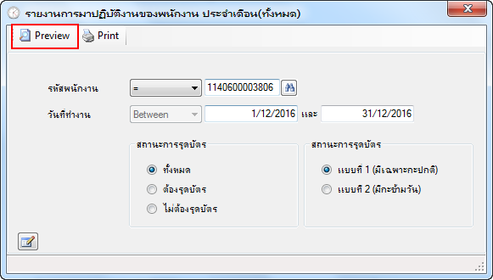
Note :
- หากต้องการกำหนดเงื่อนไขการออกรายงานแบบละเอียดทำได้โดยการคลิกที่ แล้วเลือกเงื่อนไขตามต้องการ

- จะแสดงรายงาน ดังนี้
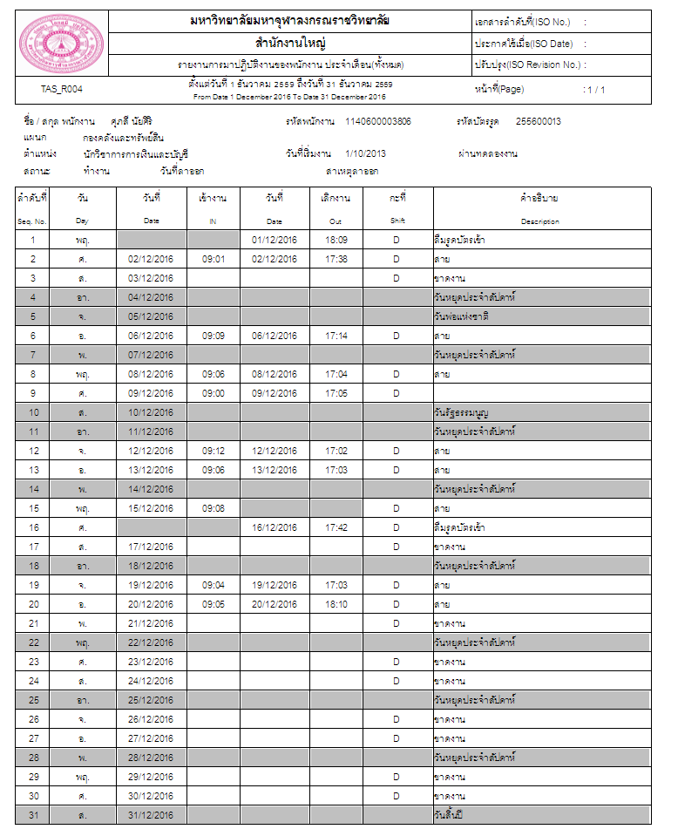

การลา
เป็นรายงานเกี่ยวกับการลาต่างๆ

รายงานสรุปการลาประจำวัน
ขั้นตอนในการทำงาน
- คลิก Report > การลา > รายงานสรุปการลาประจำวัน
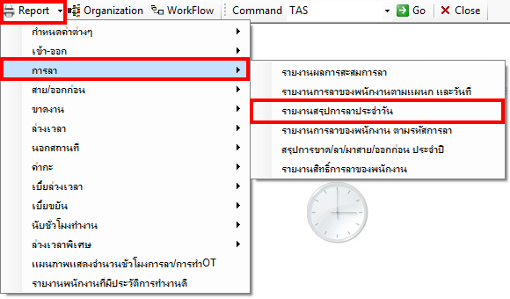
- จะมีหน้าต่างรายงานสรุปการลาประจำวัน ขึ้นมา ให้ระบุวันลาและรหัสกะที่ต้องการ จากนั้นกดปุ่ม Preview
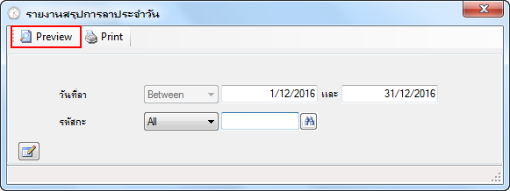
- จะแสดงรายงาน ดังรูป
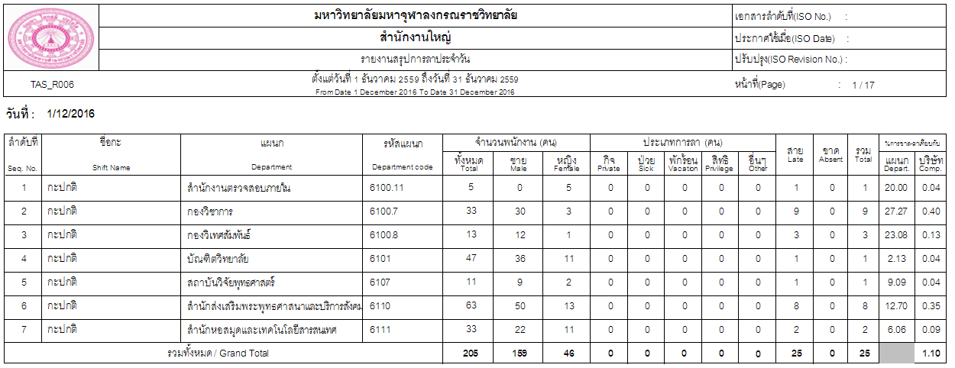

สาย/ออกก่อน
เป็นรายงานการสาย/ออกก่อน ซึ่งจะประกอบไปด้วยรายงานต่างๆ ดังนี้
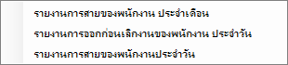

รายงานการออกก่อนเลิกงานของพนักงาน ประจำวัน
ขั้นตอนในการทำงาน
- คลิก Report > สาย/ ออกก่อน > รายงานการออกก่อนเลิกงานของพนักงาน
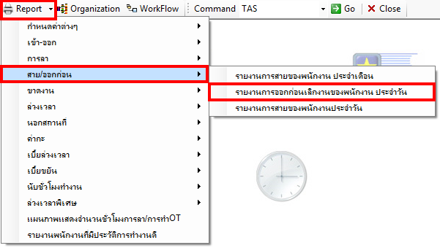
- จะมีหน้าต่างรายงานการออกก่อนเลิกงานของพนักงาน ประจำวัน ขึ้นมา ให้กำหนดวันที่ทำงานที่และรหัสกะที่ต้องการ เลือกตัวเลือกว่าต้องการให้จัดเรียงข้อมูลตามข้อไหน จากนั้นกดปุ่ม Preview
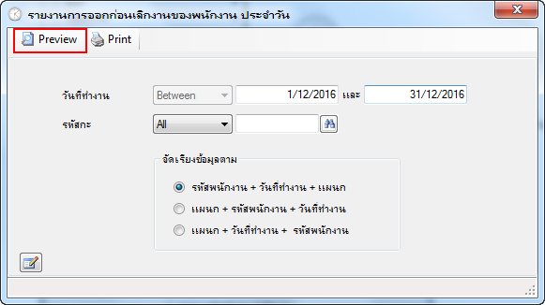

- จะแสดงรายงาน ดังรูป
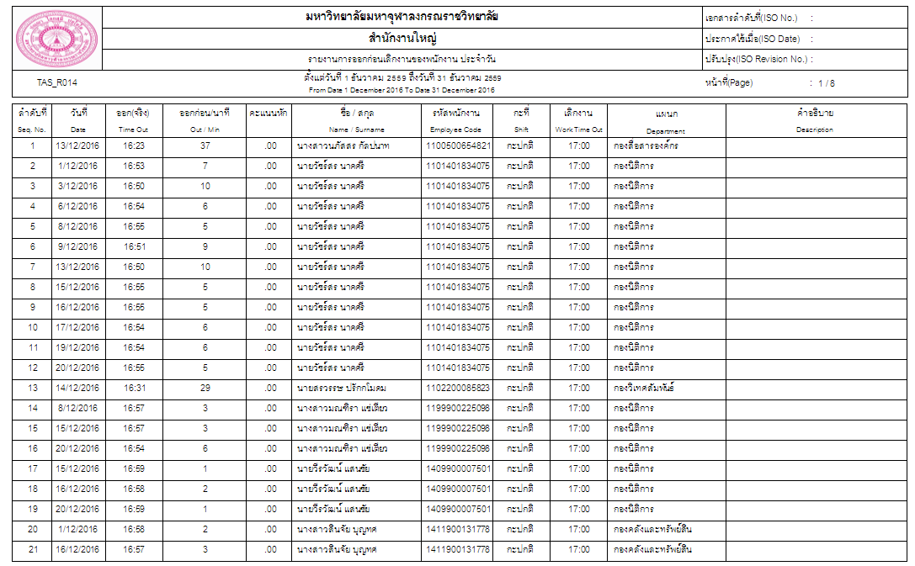

ขาดงาน
เป็นรายงานการขาดงาน ซึ่งจะมีเฉพาะรายงานการขาดงานประจำวัน (เฉพาะขาดงาน)

รายงานการขาดงานประจำวัน (เฉพาะขาดงาน)
ขั้นตอนในการทำงาน
- คลิก Report > ขาดงาน > รายงานการขาดงานประจำวัน (เฉพาะขาดงาน)
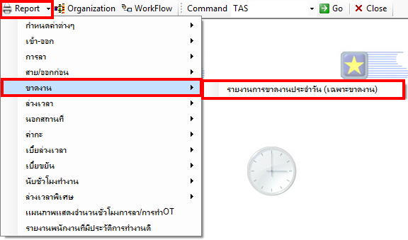

- จะมีหน้าต่างรายงานการขาดงานประจำวัน (เฉพาะขาดงาน) ขึ้นมา ให้กำหนดวันที่ทำงานและรหัสกะที่ต้องการ เลือกเงือนไขการจัดเรียงข้อมูลตามสถานะการรูดบัตร จากนั้นกดปุ่ม Preview
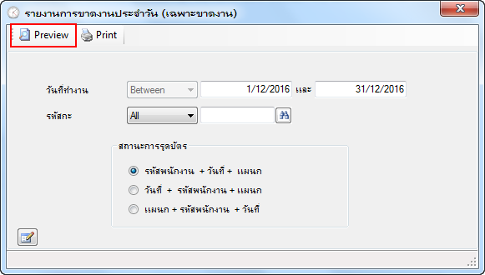
- จะแสดงรายงาน ดังรูป
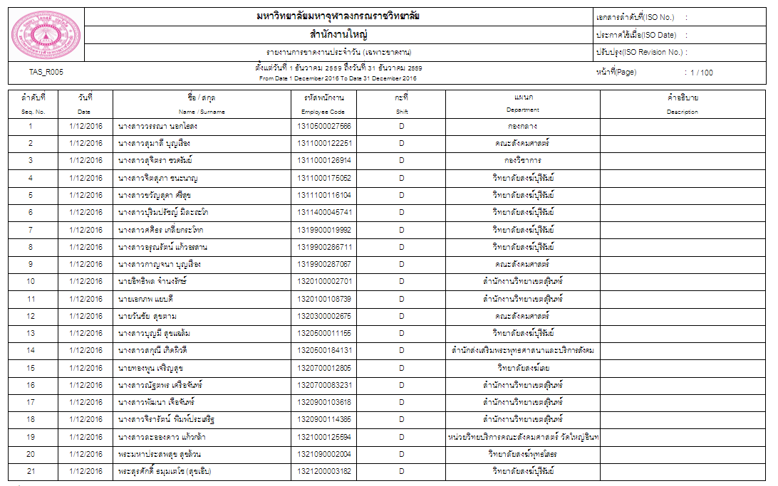

นอกสถานที่
เป็นรายงานการออกปฏิบัติงานนอกสถานที่ของพนักงาน ซึ่งในเมนูนี้จะมีเฉพาะรายงานการปฏิบัติงานนอกสถานที่ของพนักงาน

รายงานการปฏิบัติงานนอกสถานที่ของพนักงาน
ขั้นตอนในการทำงาน
- คลิก Report > นอกสถานที่ > ปฏิบัติงานนอกสถานที่ของพนักงาน
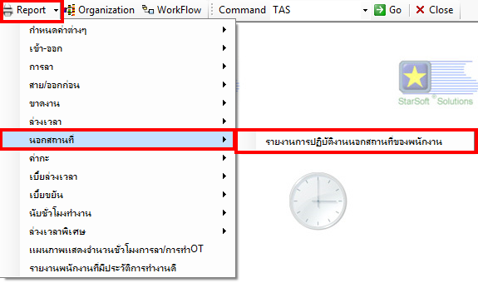
- จะมีหน้าต่างรายงานการปฏิบัติงานนอกสถานที่ของพนักงาน ขึ้นมา ให้กำหนดวันที่ทำงานนอกสถานที่ที่ต้องการ เลือกเงื่อนไขการจัดเรียงข้อมูล จากนั้นกดปุ่ม Preview
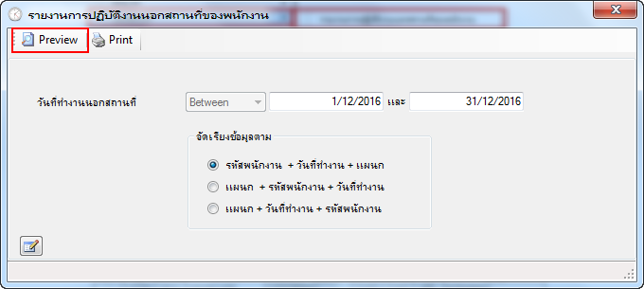

- จะแสดงรายงาน ดังรูป
